Приложение №1

к постановлению администрации

сельского поселения

Алкинский сельсовет

муниципального района

Чишминский район РБ

от «18» августа 2021 года № 145



**СВИДЕТЕЛЬСТВО СРО-П-РБ-1383**

**№ СРО-П-Б-0130-11-2016 20 октября 2016 г.**

**«**Проект планировки и проект межевания территории, по адресу: РБ, Чишминский район, СП Алкинский сельсовет, д. Бахчи, кадастровый номер земельного участка 02:52:010308:4»

ПРОЕКТ ПЛАНИРОВКИ

(согласовываемая часть документации) 34/2021-ПП(С)

Том 1

**УФА 2021**



**СВИДЕТЕЛЬСТВО СРО-П-РБ-1383**

**№ СРО-П-Б-0130-11-2016 20 октября 2016 г.**

**«**Проект планировки и проект межевания территории, по адресу: РБ, Чишминский район, СП Алкинский сельсовет, д. Бахчи, кадастровый номер земельного участка 02:52:010308:4»

ПРОЕКТ ПЛАНИРОВКИ

(согласовываемая часть документации) 34/2021-ПП(С)

Том 1

ГИП И.М. Мальцев

**УФА 2021**

|  |  |  |  |  |  |  |  |  |  |  |  |  |  |
| --- | --- | --- | --- | --- | --- | --- | --- | --- | --- | --- | --- | --- | --- |
|  | | **Обозначение** | | | | | | **Наименование** | | | | **Примечание** | |
| 34/2021-ПП(С)-СТ | | | | | | Содержание тома | | | |  | |
| 34/2021-- СП | | | | | | Состав проекта | | | |  | |
|  | | | | | |  | | | |  | |
| 34/2021-ПП(С).ПЗ. | | | | | | **Общая пояснительная записка** | | | |  | |
|  | | | | | | Введение | | | |  | |
|  | | | | | | Часть I. Комплексная оценка территории | | | |  | |
|  | | | | | | Глава 1. Положение проектируемого | | | |  | |
|  | | | | | | района в структуре поселения. | | | |  | |
|  | | | | | | Современное использование территории. | | | |  | |
|  | | | | | | 1.1. Размещение проектируемой | | | |  | |
|  | | | | | | территории. | | | |  | |
|  | | | | | | 1.2. Планировочные ограничения. | | | |  | |
|  | | | | | | Экологическое состояние территории. | | | |  | |
|  | | | | | | Глава 2. Природные условия | | | |  | |
|  | | | | | | 2.1 Климат | | | |  | |
|  | | | | | | 2.2 Рельеф и инженерно-геологическая | | | |  | |
|  | | | | | | характеристика | | | |  | |
|  | | | | | | 2.3 Гидрогеологические условия | | | |  | |
|  |  |  | | | | | | 2.4 Растительность. Почвы | | | |  | |
|  | | | | | | Часть II. Планировка территории | | | |  | |
|  | | | | | | Глава 3.Проектное решение. | | | |  | |
|  | | | | | | | | | | | |
|  |  |
|  |  |  |  |  |  | | **34/2021-ПП(С) – СТ** | | | | |
|  |  |  |  |  |  | |
| **Изм.** | **Кол. уч.** | **Лист** | **№ док.** | **Подп..** | **Дата** | |
|  |  |  | |  | |  |  | |  | Стадия | Лист | | Листов |
|  | |  | |  |  | | **ПП** | **1** | | **3** |
| **ГИП** | | Мальцев | |  |  | | **Содержание тома I** | ООО "Центрпроект" | | | |
|  | |  | |  |  | |
| **Н. контр.** | |  | |  |  | |

ПЕРВЫЕ ЛИСТЫ СОДЕРЖА- НИЯ ТОМА

ФОБ – 04 – 03 - 01

|  |  |  |  |  |  |  |  |  |  |  |  |
| --- | --- | --- | --- | --- | --- | --- | --- | --- | --- | --- | --- |
|  | | **Обозначение** | | | | | | **Наименование** | | **Примечание** | |
|  | | | | | | Архитектурно-планировочная и объемно- | |  | |
|  | | | | | | пространственная организация территории | |  | |
|  | | | | | | 3.1.Архитектурно-планировочные и | |  | |
|  | | | | | | объемно-пространственные решения | |  | |
|  | | | | | | 3.2.Объемы строительства | |  | |
|  | | | | | | 3.2.1.Жилищное строительство | |  | |
|  | | | | | | 3.2.2.Общественно-деловое, социальное | |  | |
|  | | | | | | и культурно-бытовое строительство. | |  | |
|  | | | | | | 3.2.3 Коммунальное строительство. | |  | |
|  | | | | | | 3.3.Благоустройство и озеленение | |  | |
|  | | | | | | 3.4.Формирование среды | |  | |
|  | | | | | | жизнедеятельности инвалидов. | |  | |
|  | | | | | | 3.5 Памятники истории и культуры | |  | |
|  | | | | | | Глава 4. Инженерная подготовка и | |  | |
|  | | | | | | вертикальная планировка территории | |  | |
|  | | | | | | Глава 5. Улично-дорожная сеть и транспорт | |  | |
|  | | | | | | 5.1.Улицы и дороги | |  | |
|  | | | | | | 5.2.Общественный транспорт | |  | |
|  | | | | | | 5.3.Сооружения для хранения и | |  | |
|  | | | | | | обслуживания транспортных средств | |  | |
|  | | | | | | Глава 6. Предложения по внесению измене- | |  | |
|  | | | | | | ний в ПЗЗ | |  | |
|  | | | | | | Глава 7.Инженерное обеспечение | |  | |
|  | | | | | | 7.1.Водоснабжение | |  | |
|  | | | | | | 7.2.Водоотведение | |  | |
|  | | | | | | 7.3.Теплоснабжение | |  | |
|  | | | | | | 7.4.Газоснабжение | |  | |
|  |  |  | | | | | | 7.5.Электроснабжение | |  | |
|  | | | | | | 7.6.Телефонизация | |  | |
|  | | | | | | | | | |
|  |  |
|  |  |  |  |  |  | | **34/2021-ПП(С)- СТ** | | Лист |
|  |  |  |  |  |  | | **2** |
| **Изм.** | **Кол. уч.** | **Лист** | **№ док.** | **Подп..** | **Дата** | |

ПОСЛЕДУЮЩИЕ ЛИСТЫ СОДЕР- ЖАНИЯ ТОМА

ФОБ – 04 – 03 – 02

|  |  |  |  |  |  |  |  |  |  |  |  |
| --- | --- | --- | --- | --- | --- | --- | --- | --- | --- | --- | --- |
|  | | **Обозначение** | | | | | | **Наименование** | | **Примечание** | |
|  | | | | | | Глава 8. Градостроительные мероприятия | |  | |
|  | | | | | | по охране окружающей среды | |  | |
|  | | | | | | 8.1.Градостроительные мероприятия по | |  | |
|  | | | | | | охране окружающей среды | |  | |
|  | | | | | | 8.2.Санитарная очистка и мусороудаление | |  | |
|  | | | | | | Глава 9. Мероприятия по защите | |  | |
|  | | | | | | территории от чрезвычайных ситуаций | |  | |
|  | | | | | | природного и техногенного характера. | |  | |
|  | | | | | | Пожарная безопасность. | |  | |
|  | | | | | | Глава 10. Основные технико-экономические | |  | |
|  | | | | | | показатели по проекту планировки. | |  | |
| 34/2021-ПП(С).ГД | | | | | | Графическая документация. | |  | |
| 34/2021-ПП(С)-1 | | | | | | Схема положения территории в системе части | |  | |
|  | | | | | | территорий д.Бахчи Чишминского района. М1:10000 | |  | |
| 34/2021-ПП(С)-2 | | | | | | Схема современного использования территории. | |  | |
|  | | | | | | Схема границ территорий объектов культурного | |  | |
|  | | | | | | наследия. Схема границ зон с особыми условиями | |  | |
|  | | | | | | использования территорий. М 1:1000 | |  | |
| 34/2021-ПП(С)-3 | | | | | | Схема планировочной организации | |  | |
|  | | | | | | территории. М 1:1000 | |  | |
| 34/2021-ПП(С)-4 | | | | | | Разбивочный чертеж красных линий. М 1:1000 | |  | |
| 34/2021-ПП(С)-5 | | | | | | Схема обслуживания населения. М 1:1000 | |  | |
|  | | | | | | Схема движения транспорта. М 1:1000 | |  | |
| 34/2021-ПП(С)-6 | | | | | | Схема вертикальной планировки и | |  | |
|  | | | | | | инженерной подготовки территории. М 1:1000 | |  | |
|  |  | 34/2021-ПП(С)-7 | | | | | | Схема размещения объектов инженерной | |  | |
|  | | | | | | инфраструктуры. М 1:1000 | |  | |
| 34/2021-ПП(С)-8 | | | | | | Поперечные профили улиц. М 1:200 | |  | |
|  | | | | | | | | | |
|  |  |
|  |  |  |  |  |  | | **34/2021-ПП(С)- СТ** | | Лист |
|  |  |  |  |  |  | | **3** |
| **Изм.** | **Кол. уч.** | **Лист** | **№ док.** | **Подп..** | **Дата** | |

ПОСЛЕДУЮЩИЕ ЛИСТЫ СО- ДЕРЖАНИЯ ТОМА

ФОБ – 04 – 03 – 02

|  |  |  |  |  |  |  |  |  |  |
| --- | --- | --- | --- | --- | --- | --- | --- | --- | --- |
|  | | **Введение**  «Проект планировки и проект межевания территории, по адресу: РБ, Чишминский район, СП Алкинский сельсовет, д. Бахчи, кадастровый номер земельного участка 02:52:010308:4 Башкортостан выполнены на основании:   * Постановления Главы сельского поселения Алкинский сельсовет муниципального района Чишминский район Республики Башкортостан № 67 от 16.04.2021г * Геодезических изысканий, разработанных ООО «Атлас» в мае 2021 г. * Проект выполнен с целью с целью обеспечения устойчивого развития территории, выделения элементов планировочной структуры (кварталов, микрорайонов, иных элементов), установления границ земельных участков, на которых расположены объекты капитального строительства, границ земельных участков, предназначенных для строительства и размещения линейных объектов.   **Часть I. Комплексная оценка территории**  **Глава 1. Положение проектируемого участка с кадастровым номером 02:52:010308:4 в структуре д. Бахчи**  **Современное использование территории**  Кадастровый участок с номером 02:52:010308:4 расположен д.Бахчи. В данный момент, на территории проектируемого участка отсутствуют объекты капитального строительства. Транспортная, инженерная инфраструктура в настоящее время частично присутствует.   * 1. **Положение проектируемого участка с кадастровым номером 02:52:010308:4 в структуре д. Бахчи**   Проектируемый участок с кадастровым номером 02:52:010308:4 расположен в северо- западной части д. Бахчи в границах территории жилищного развития (входит в состав кадастрового квартала 02:52:010308). – Ограничен с южной и восточной сторон существующей жилой застройкой с северной автомобильной дорогой, с западной территорией перспективного развития   * 1. **Планировочные ограничения. Экологическое состояние территории**   К основным зонам регламентированного использования территории по природно- ресурсным, санитарно-гигиеническим, экологическим ограничениям относятся следующие:   1. Санитарно-защитные зоны предприятий, сооружений и иных объектов; 2. Санитарно-защитные зоны транспортных коммуникаций; 3. Санитарно-защитные зоны инженерных коммуникаций; 4. Охранные зоны инженерных коммуникаций; 5. Водоохранные зоны и прибрежные защитные полосы; 6. Зоны санитарной охраны источников водоснабжения и водопроводов питьевого назначения; 7. Зоны месторождений полезных ископаемых; 8. Зоны особо охраняемых природных территорий; 9. Планировочные ограничения, связанные с физическими факторами (шум, ЭМИ, радиационная обстановка); 10. Зона затопления паводковыми водами 1% обеспеченности. | | | | | | | |
| *Взам. инв. №* |  |
| *Подп. и дата* |  |
| *Инв. № подп* |  |
|  |  |  |  |  |  | *34/2021-ПП(С)-ОПЗ* | *Лист* |
|  |  |  |  |  |  | *5* |
| *Изм* | *№ уч.* | *Лист* | *№ докум.* | *Подп.* | *Дата* |

ФТ -18 - 00

ПОСЛЕДУЮЩИЕ ЛИСТЫ ТЕКСТОВЫХ ДОКУМЕНТОВ, ЧЕРТЕЖИ СТРОИТЕЛЬНЫХ ИЗДЕЛИЙ

ГОСТ 21.101–97 ПРИЛ. Д ФОРМА 6

|  |  |  |  |  |  |  |  |  |  |
| --- | --- | --- | --- | --- | --- | --- | --- | --- | --- |
|  | | **По результатам комплексной оценки современного состояния выявлены:**  Территории, не подлежащие градостроительному освоению   1. береговые полосы водных объектов (в соответствии с ст.6 часть 6 Водного кодекса РФ) отсутствуют; 2. зоны санитарной охраны водозаборов отсутствуют; 3. Зоны охраны естественных ландшафтов отсутствуют.   Территории, подлежащие градостроительному освоению с ограничениями Санитарно-защитные зоны предприятий  Основные требования по организации и режимы использования территорий санитарно-  защитных зон определены по СанПиН 2.2.1/2.1.1.1200-3 «Санитарно-защитные зоны и санитарная классификация предприятий, сооружений и иных объектов». Размеры санитарно- защитных зон от предприятий и объектов, расположенных в границах проектирования.  Санитарно-защитные зоны транспортных коммуникаций  Санитарно-защитные зоны транспортных магистралей установлены с учетом СП 42.13330.2016 «Градостроительство. Планировка и застройка городских и сельских поселений».  Санитарно-защитные зоны инженерных коммуникаций  Размер санитарно-защитных зон инженерных коммуникаций определяется в соответствии с СанПиН 2.2.1/2.1.1.1200-3 «Санитарно-защитные зоны и санитарная классификация предприятий, сооружений и иных объектов», СП 62.13330.2011  «Газораспределительные системы», требований к магистральным трубопроводам и т.п.  Охранные зоны инженерных коммуникаций  Охранные зоны инженерных коммуникаций устанавливаются в соответствии со следующими нормативными документами: «правила установления охранных зон объектов электросетевого хозяйства и особых условий использования земельных участков, расположенных в границах таких зон» (24.02.2009 г.), «Правила охраны магистральных трубопроводов» (24.02.1992 г.) и т.п.  Водоохранные зоны и прибрежные защитные полосы  Водоохранными зонами являются территории, которые примыкают к береговой линии морей, рек, ручьев, каналов, озер, водохранилищ и на которых устанавливается специальный режим осуществления хозяйственной и иной деятельности в целях предотвращения загрязнения, засорения, заиления указанных водных объектов и истощения их вод, а так же сохранения среды обитания водных биологических ресурсов и других объектов животного и растительного мира.  В границах водоохранных зон устанавливаются прибрежные защитные полосы, на территория которых вводятся дополнительные ограничения хозяйственной и иной деятельности.  Ширина водоохранных зон и прибрежных защитных полос определяется в соответствии с Водным кодексом РФ ( в редакции ФЗ от 22.10.2013 № 282-ФЗ ) статья 65.  На проектируемой территории отсутствуют ограничения водных объектов. Зоны месторождений полезных ископаемых  Режим использования территорий полезных ископаемых устанавливается в соответствии с Законом РФ «О недрах» от 21 февраля 1992 г. №2395-1 в редакции на 29.06.2004г.:  «…застройка площадей залегания полезных ископаемых, а так же размещение в местах их залегания подземных сооружений допускаются с разрешения федерального органа управления государственным фондом недр или его территориальных органов и органов государственного горного надзора только при условии обеспечения возможности извлечения полезных ископаемых или доказанности экономической целесообразности застройки», а так же в соответствии со СНиП 2.07.01-89*, п.9.2* (Градостроительство. Планировка и застройка городских и сельских поселений).  На проектируемой территории отсутствуют месторождения полезных ископаемых. | | | | | | | |
| *Взам. инв. №* |  |
| *Подп. и дата* |  |
| *Инв. № подп* |  |
|  |  |  |  |  |  | *34/2021-ПП(С)-ОПЗ* | *Лист* |
|  |  |  |  |  |  | *6* |
| *Изм* | *№ уч.* | *Лист* | *№ докум.* | *Подп.* | *Дата* |

ФТ -18 - 00

ПОСЛЕДУЮЩИЕ ЛИСТЫ ТЕКСТОВЫХ ДОКУМЕНТОВ, ЧЕРТЕЖИ СТРОИТЕЛЬНЫХ ИЗДЕЛИЙ

ГОСТ 21.101–97 ПРИЛ. Д ФОРМА 6

|  |  |  |  |  |  |  |  |  |  |
| --- | --- | --- | --- | --- | --- | --- | --- | --- | --- |
|  | | Зоны особо охраняемых природных территорий  Вопросы хозяйственной деятельности в ООПТ регламентируются федеральным законом  «Об особо охраняемых природных территориях» от 14.03.95 №33-ФЗ и соответствующими Положениями для каждого объекта.  На проектируемой территории отсутствуют особо охраняемые природные территории. Планировочные ограничения, связанные с физическими факторами (шум, ЭМИ,  радиационная обстановка)  Данные ограничения устанавливаются в соответствии со СП 42.13330.2016  «Градостроительство. Планировка и застройка городских и сельских поселений», СП 51.13330.2011 Защита от шума.  Зона затопления паводковыми водами 1% обеспеченности  Жилищно-гражданское строительство на данных территориях требует проведения работ по инженерной подготовке и повышения отметок рельефа до незатопляемых отметок.  Проектируемая территория не подвержена затоплению паводковыми водами. Историко-культурные ограничения  На территории проекта планировки отсутствуют зарегистрированные исторические памятники культуры. | | | | | | | |
| *Взам. инв. №* |  |
| *Подп. и дата* |  |
| *Инв. № подп* |  |
|  |  |  |  |  |  | *34/2021-ПП(С)-ОПЗ* | *Лист* |
|  |  |  |  |  |  | *7* |
| *Изм* | *№ уч.* | *Лист* | *№ докум.* | *Подп.* | *Дата* |

ФТ -18 - 00

ПОСЛЕДУЮЩИЕ ЛИСТЫ ТЕКСТОВЫХ ДОКУМЕНТОВ, ЧЕРТЕЖИ СТРОИТЕЛЬНЫХ ИЗДЕЛИЙ

ГОСТ 21.101–97 ПРИЛ. Д ФОРМА 6

|  |  |  |  |  |  |  |  |  |  |
| --- | --- | --- | --- | --- | --- | --- | --- | --- | --- |
|  | | **Глава 2. Природные условия 2.1.Климат**  Климат характеризуется резко выраженной континентальностью со значительными колебаниями сезонных, месячных и суточных температур, с неустойчивой, малоснежной зимой и продолжительным, жарким, сухим летом.  Климатические данные района строительства, следующие:   * климатический район (по СП 131.13330.2012) - IВ; * абсолютный минимум -48 оС; * абсолютный максимум +40 оС; * средняя минимальная температура января составляет -15,6оС; * средняя максимальная температура июля составляет +25,4оС; * средняя месячная температура воздуха самого холодного месяца (января) составляет - 12,5° С. * средняя месячная температура воздуха самого теплого месяца (июля) составляет +20,1° С. * средняя месячная относительная влажность воздуха в январе – 80%; * средняя месячная относительная влажность воздуха в июле – 66%; * продолжительность отопительного периода - 211 суток; * глубина промерзания грунта – 1,5 – 2,2 м; * мощность снежного покрова – 50 см; * продолжительность залегания снежного покрова – 150 суток.   Среднемесячная скорость ветра изменяется от 1,9 м/с в июле и в августе, до 3,1 м/с – в январе. Среднегодовая скорость ветра составляет 2,5 м/с. Преобладающим направлением ветра является южное направление, кроме летнего сезона, для которого преобладающими направлениями являются как южное, так и северное направления.  **2.2.Рельеф и инженерно-геологическая характеристика Рельеф**  Территория Чишминского района находится на Прибельской пологоволнистой равнине, которая тянется вдоль реки Белая между Уфимским 12 плато, Бугульминско-Белебеевской возвышенностью, горами Южного Урала и Северными отрогами Общего Сырта.  По климатическим условиям исследуемая территория относится к умеренной зоне с атлантико- континентальным климатом с относительно теплым летом и продолжительной умеренно холодной зимой. Большую роль в формировании климата играет западный перенос воздушных масс  **Инженерно-геологическая характеристика**  По физико-географическому районированию участок строительства относится к геоморфологическому району Восточно-Европейской равнины.  По погодным условиям, территория строительства относится к III дорожно- климатической зоне Российской Федерации, с 1-м типом местности по характеру и степени увлажнения.  В инженерно-геологическом отношении территория населенного пункта изучена слабо. Специальные инженерно-геологические работы с изучением физико-технических свойств грунтов проводились лишь на локальных площадках под гражданское и промышленно е строительство.  В геологическом строении рассматриваемого района принимает участие сложный и разнообразный комплекс осадочных вулканогенных и интрузивных пород. По возрасту они относятся к палеозою, мезозою, кайнозою и четвертичной системе. Четвертичные образования | | | | | | | |
| *Взам. инв. №* |  |
| *Подп. и дата* |  |
| *Инв. № подп* |  |
|  |  |  |  |  |  | *34/2021-ПП(С)-ОПЗ* | *Лист* |
|  |  |  |  |  |  | *8* |
| *Изм* | *№ уч.* | *Лист* | *№ докум.* | *Подп.* | *Дата* |

ФТ -18 - 00

ПОСЛЕДУЮЩИЕ ЛИСТЫ ТЕКСТОВЫХ ДОКУМЕНТОВ, ЧЕРТЕЖИ СТРОИТЕЛЬНЫХ ИЗДЕЛИЙ

ГОСТ 21.101–97 ПРИЛ. Д ФОРМА 6

|  |  |  |  |  |  |  |  |  |  |
| --- | --- | --- | --- | --- | --- | --- | --- | --- | --- |
|  | | имеют почти повсеместное распространение. Мощность их незначительна и редко превышает  10 м. По генезису среди четвертичных отложений выделяют аллювиальные, аллювиально- делювиальные и озёрные образования.  Инженерно-геологические условия на большей части территории благоприятны для градостроительного освоения: уклоны поверхности – до 10%, грунтовые воды залегают ниже 2,0 м, грунты основания характеризуются высоким расчетным сопротивлением – более 1,5-2,0 кгс/см2. Исключение составляют пойма реки, затопляемая при паводках. Грунтовые воды, встреченные на территории населенного пункта, никакими видами агрессивности по отношению к бетону не обладают.  Сейсмичность на территории согласно Приложению №1 к СП 14.13330.2011 по карте ОСР-97 С (1%) отсутствует. В ближайшем населенном пункте г.Салават сейсмичность составляет 6 баллов шкалы MSK-64. В соответствии с этим районированием населенный пункт подвержен сейсмической опасности интенсивностью 6 баллов по шкале MSK-64 один раз в 5000 лет.  В геологическом строении в исследованной площадке имеют место современные отложения верхне-четвертичного возраста озерно-болотно фаций: илы глинистые, глины,пески, гравий, галечник.  Сводный геолого-литологический разрез площадки слагают следующие разновидности грунтов (сверху вниз):  Дерновый слой, представлен богатым чернозёмом и остатками корневой системы растений. Изведанная мощность до 1,2 метра.  Глина, коричневая. Консистенция тугопластичная. Глина, коричневая. Консистенция мягкопластичная. Песок гравелистый.  Супесь пластичная, коричневого цвета, с включениями глины. Глина мягкопластичная, серо-коричневая, с илистыми включениями.   * 1. **Гидрогеологические условия Гидрография**   На проектируемой территории водные объекты отсутствуют.  **Гидрогеология**  В гидрогеологическом отношении рассматриваемая территория относится к Волго- Камскому артезианскому бассейну, представляющему собой сложную систему водоносных горизонтов, отличающихся разнообразием гидрогеологических условий, химического состава и минерализации. Отсутствие достаточно выдержанных водоупоров обуславливает гидравлическую связь различных водоносных горизонтов. Подземные воды содержатся почти во всех стратиграфических горизонтах как коренных пород, так и четвертичных образований. По характеру циркуляции подземные воды подразделяются на порово-пластовые, трещинные и трещинно-карстовые.   * 1. **Растительность. Почвы**   Участок проектирования располагается в за чертой города Уфа, прилегающей к автомобильным дорогам, и испытывает высокую антропогенную нагрузку. В районе размещения объекта нет редких и реликтовых видов растительности и деревьев, а также животных, занесенных в Красную Книгу. На рассматриваемой и прилегающей территории места гнездования и пути миграции животных отсутствуют.  Территория находится в зоне естественного ландшафта. Лесная растительность присутствует в виде противодефляционных лесопосадок. Преобладающими породами в насаждениях являются ива и тополь. Зеленые насаждения находятся в заброшенном состоянии.  Почвы серые и темно-серые лесные, черноземы выщелоченные. | | | | | | | |
| *Взам. инв. №* |  |
| *Подп. и дата* |  |
| *Инв. № подп* |  |
|  |  |  |  |  |  | *34/2021-ПП(С)-ОПЗ* | *Лист* |
|  |  |  |  |  |  | *9* |
| *Изм* | *№ уч.* | *Лист* | *№ докум.* | *Подп.* | *Дата* |

ФТ -18 - 00

ПОСЛЕДУЮЩИЕ ЛИСТЫ ТЕКСТОВЫХ ДОКУМЕНТОВ, ЧЕРТЕЖИ СТРОИТЕЛЬНЫХ ИЗДЕЛИЙ

ГОСТ 21.101–97 ПРИЛ. Д ФОРМА 6

|  |  |  |  |  |  |  |  |  |  |  |  |  |  |
| --- | --- | --- | --- | --- | --- | --- | --- | --- | --- | --- | --- | --- | --- |
| *ЧЕРТЕЖИ СТРОИТЕЛЬНЫХ ИЗДЕЛИЙ*  *ГОСТ 21.101–97 ПРИЛ. Д ФОРМА 6* | | **Часть II. Планировка территории участка с кадастровым номером 02:44:210901:3610.**  **Глава 3. Проектное решение. Архитектурно-планировочная и объемно- пространственная организация территории**  **3.1. Архитектурно-планировочные и объемно-пространственные решения**  Планировочные решения продиктованы следующими факторами:   * предлагаемыми транспортными связями и транспортными решениями согласно разработанному генеральному плану;   -выбор приема планировки и застройки жилого района обуславливается многими факторами:   * генеральный план (расположение районных общественных центров, направление основных магистралей); * природные условия местности (рельеф, геологические условия, зеленые насаждения); * ранее выполненные проекты;   Планировочная структура проектируемого района имеет регулярное решение. Особое внимание уделено функциональному зонированию, созданию системы объектов обслуживания жилых кварталов, размещению общественных пространств, общественных центров районного значения. Проектируемые улицы, являются продолжением ранее запроектированных улиц.  Предлагаемое решение системы транспортных магистралей позволяет увязать основные структурные единицы территории проектирования: жилые кварталы, общественную зону, транспортные узлы между собой и с общественными центрами села и дает возможность выхода на внешние транспортные связи.  Функциональное зонирование представлено:   * территориями жилых кварталов для индивидуальной малоэтажной застройки с придомовыми участками 1000-1500 кв.м.; * общественно-деловыми объектами местного значения, в которые включены следующие объекты: магазин, ФАП, спортивно оздоровительные площадки и детские площадки.   1. **Объемы строительства**      1. **Жилищное строительство**   Объёмы жилищного строительства рассчитаны по укрупнённым показателям, с учётом нормы жилищной обеспеченности на расчетный срок – 30,0 м2/чел.  К застройке предлагаются индивидуальные жилые дома с участками.  Основные объёмы нового жилищного строительства размещаются на свободных территориях.  Жилой фонд к концу расчётного срока составит 12,00 тыс. кв.м.  Структура нового жилищного строительства по материалу стен не регламентируется.  *Основные показатели*  таблица а) | | | | | | | | | | | |
| *Взам. инв. №* |  |
| *Подп. и дата* |  |  | | | №№ | Показатели | | | | Единица измерения | По проекту |  | |
| 1 | Жилой фонд, общая  площадь | | | | тыс.кв.м | 12,00 |
| 2 | Жилой фонд,  количество квартир  (участков) | | | | штук | 84 |
| 3 | Население | | | | тыс. чел. | 0,400 |
| 4 | Жилищная  обеспеченность | | | | кв.м/чел | 30,0 |
| *Инв. № подп* |  |
|  | | | | | | | | | | | |
|  |  |  |  |  | |  |  |  | | | | *Лист* |
|  |  |  |  | |  |  | *34/2021-ПП(С)-ОПЗ* | | | | *10* |
|  | *Изм* | *№ уч.* | *Лист* | *№ докум.* | | *Подп.* | *Дата* |  | | | |

ФТ -18 - 00

ПОСЛЕДУЮЩИЕ ЛИСТЫ ТЕКСТОВЫХ ДОКУМЕНТОВ,

|  |  |  |  |  |  |  |  |  |  |  |  |  |  |  |  |
| --- | --- | --- | --- | --- | --- | --- | --- | --- | --- | --- | --- | --- | --- | --- | --- |
| *ЧЕРТЕЖИ СТРОИТЕЛЬНЫХ ИЗДЕЛИЙ*  *ГОСТ 21.101–97 ПРИЛ. Д ФОРМА 6* | | Ориентировочная численность населения в границах проекта планировки на расчетный срок составит 0,400 тыс. человек.  *Распределение территорий жилой застройки по типу жилья*  таблица б) | | | | | | | | | | | | | |
|  | Номер жилого  квартала | | | | Территория  жилой застройки,  га | | | | Численность  населения, тыс.чел. | Количество  участков,  шт. | Общая площадь  жилого фонда,  тыс. кв.м | |  |
| 1 | | | | 2 | | | | 3 | 4 | 5 | |
| 1 | | | | 2,34 | | | | 0,115 | 23 | 3,45 | |
| 2 | | | | 0,81 | | | | 0,040 | 8 | 1,20 | |
| 3 | | | | 1,20 | | | | 0,060 | 12 | 1,80 | |
| 4 | | | | 1,20 | | | | 0,060 | 12 | 1,80 | |
| 5 | | | | 0,97 | | | | 0,045 | 9 | 1,35 | |
| 6 | | | | 2,08 | | | | 0,080 | 20 | 2,4 | |
| **Всего по**  **проекту** | | | | **7,41** | | | | **0,400** | **84** | **12,00** | |
| **К**  42  -  пр  ра | Примечание: *в границах проекта (ПП и ПМ)  **3.2.2. Общественно-деловое, социальное и культурно-бытовое строительство оммунальное строительство.**  **Общественно-деловое, социальное и культурно-бытовое строительство.**  Расчет потребности в предприятиях обслуживания произведен с учетом нормативов СП  .13330.2016 «Градостроительство. Планировка и застройка городских и сельских поселений» приложение «Ж» (рекомендуемое) и республиканских нормативов градостроительного оектирования на расчётную численность населения проектируемого участка — 0,400 тыс.чел.  Проектом предлагается разместить объекты повседневного обслуживания.  Учреждения и предприятия обслуживания всех видов и форм собственност змещаются с учетом градостроительной ситуации, планировочной структуры территории | | | | | | | | | | | | **.**  и в |
| *Взам. инв. №* |  | целях создания единой системы качественного обслуживания.  На проектируемой территории размещается 1 блок обслуживания местного значения, включающий:  - магазин 120 кв. м торг.пл.; | | | | | | | | | | | | | |
| *Подп. и дата* |  |
| *Инв. № подп* |  |
|  |  | |  |  |  | |  |  |  | | | | *Лист* | |
|  | |  |  |  | |  |  | *34/2021-ПП(С)-ОПЗ* | | | | *11* | |
|  | *Изм* | | *№ уч.* | *Лист* | *№ докум.* | | *Подп.* | *Дата* |  | | | |

ФТ -18 - 00

ПОСЛЕДУЮЩИЕ ЛИСТЫ ТЕКСТОВЫХ ДОКУМЕНТОВ,

|  |  |  |  |  |  |  |  |  |  |  |  |  |  |  |  |  |  |  |
| --- | --- | --- | --- | --- | --- | --- | --- | --- | --- | --- | --- | --- | --- | --- | --- | --- | --- | --- |
| *ЧЕРТЕЖИ СТРОИТЕЛЬНЫХ ИЗДЕЛИЙ*  *ГОСТ 21.101–97 ПРИЛ. Д ФОРМА 6* | | Предлагаемые к размещению объекты даны в экспликации на основном чертеже.  *Расчёт потребности в учреждениях и предприятиях обслуживания местного значения*  таблица а) | | | | | | | | | | | | | | | | |
|  | №№ | | Наименование предприятий | | | | | Ед измер. | | Норма-  тив на 1000 чел. | Требу-  ется на рас- чётный  срок* | Новое стр.-  во/ в том числе 1 очер. | Требуется  терри- торий, min | Примечания | |  |
| 1 | | 2 | | | | | 3 | | 4 | 5 | 6 | 7 | 8 | |
| **Предприятия торговли и общественного питания, бытового обслуживания** | | | | | | | | | | | | | | |
| 1 | | Магазины | | | | | м2 торг пл. | | 300 | 120 | 120/120 | 600 |  | |
|  | Примечание: *с учетом населения проектируемого участка  **3.2.3.Коммунальное строительство.**  Проектом предусматривается размещение площадок для мусорных контейнеров на территории санитарно-защитных зон от инженерных объектов.  **3.3. Благоустройство и озеленение**  Благоустройство и озеленение территории тесно связано с функциональным зонированием территории, системой улиц. Проектом предлагается рациональная организация системы озеленения территории.  Проектируемые зеленые насаждения по функциональному назначению подразделяются на следующие группы:   * общего пользования (озеленение улиц); * ограниченного пользования (общественных зданий); * озеленение дворов жилых зданий; * специального назначения (санитарно-защитное озеленение).   Выбор типа озеленения и расстояние от зеленых насаждений до объектов строительства принимаются в соответствии с требованиями технических регламентов по пожарной безопасности и согласно СП 42.13330.2016, с учетом:   * обеспечения работы пожарной техники; * соблюдения расстояний от воздушных линий электропередачи до просадки деревьев в соответствии с правилами устройства электроустановок; | | | | | | | | | | | | | | |  |
| *Взам. инв. №* |  | * исключения посадки деревьев и ценных пород кустарников в технических зонах   прокладки инженерных сетей.  Для озеленения рекомендуется следующий ассортимент древесно-кустарниковых пород.  Основной ассортимент:   * деревья: береза бородавчатая, дуб черешчатый, клен остролистный, липа крупнолистная, лиственница сибирская, тополь берлинский, ясень обыкновенный; * кустарники: боярышник кроваво-красный, дерен белый, кизильник блестящий, спирея дубровно-лиственая, спирея средняя.   В целях укрепления склонов и откосов (при их наличии) рекомендуется применять следующий ассортимент деревьев и кустарников: шелковица белая, облепиха крушиновая, вишня Бессея, жимолость татарская, клен татарский, дерен белый. Для озеленения | | | | | | | | | | | | | | | | |
| *Подп. и дата* |  |
| *Инв. № подп* |  |
|  |  | |  | |  |  |  |  | |  | | | | | | *Лист* | |
|  | |  | |  |  |  |  | | *34/2021-ПП(С)-ОПЗ* | | | | | | *12* | |
|  | *Изм* | | *№ уч.* | | *Лист* | *№ докум.* | *Подп.* | *Дата* | |  | | | | | |

ФТ -18 - 00

ПОСЛЕДУЮЩИЕ ЛИСТЫ ТЕКСТОВЫХ ДОКУМЕНТОВ,

|  |  |  |  |  |  |  |  |  |  |
| --- | --- | --- | --- | --- | --- | --- | --- | --- | --- |
|  | | участков объектов, посещаемых инвалидами и маломобильными группами населения, следует применять не травмирующие древесно-кустарниковые породы.  Следует предусматривать линейную посадку деревьев и кустарников для формирования кромок путей пешеходного движения.  Граница озелененных эксплуатируемых площадок, примыкающая к путям пешеходного движения не должна иметь перепада высот, бордюров, бортовых камней высотой более 0,04 м.  В целях безопасности элементы озеленения не должны закрывать обзор для оценки ситуации на перекрестках, опасных участках, затенять проходы и проезды, сигналы, информационные устройства, ограждения опасных мест, а также иметь выступающие части (кроны, стволы, корни).  Благоустройство территории представляет собой важную часть градостроительной деятельности. К работам по благоустройству территории жилого района относятся:   * строительство улиц и дорог по нормативным параметрам, соответствующим данной категории, а именно: соблюдение продольных уклонов проезжих частей улиц, возведение твердых покрытий тротуаров соответствующей ширины; * возведение подпорных стен, пандусов, лестниц с поручнями в местах перепада рельефа; * строительство скверов, пешеходных аллей, велосипедных дорожек, * строительство открытых автостоянок; * благоустройство объектов соцкультбыта в соответствии с требованиями СНиП.   **3.4. Формирование среды жизнедеятельности инвалидов**  При планировке и застройке необходимо обеспечивать доступность объектов социальной инфраструктуры для инвалидов и маломобильных групп населения.  Объекты социальной инфраструктуры должны оснащаться следующими специальными приспособлениями и оборудованием:   * визуальной звуковой информацией, включая специальные знаки у строящихся, ремонтируемых объектов и звуковую сигнализацию светофоров; * телефонами-автоматами или иными средствами связи, доступными для инвалидов; * санитарно-гигиеническими помещениями; * пандусами и поручнями у лестниц при входах в здания; * пологими спусками у тротуаров в местах наземных переходов улиц, дорог, магистралей остановок городского транспорта общего пользования; * специальными указателями маршрутов движения инвалидов по территории вокзалов, парков и других рекреационных зон; * пандусами при входах в здания, пандусами или подъемными устройствами у лестниц на лифтовых площадках, а также при входах в надземные и подземные переходы улиц, дорог и магистралей.   Высоту бордюров по краям пешеходных путей следует принимать не менее 0,05 м.  Высота бортового камня в местах пересечения тротуаров с проезжей частью, а также перепад высот бордюров, бортовых камней вдоль эксплуатируемых газонов озелененных площадок, примыкающих к путям пешеходного движения, не должна превышать 0,04 м.  При невозможности организации отдельного наземного прохода для инвалидов и маломобильных групп населения, подземные и надземные переходы следует оборудовать пандусами с нормативными продольными уклонами либо подъемными устройствами.  Тактильные средства, выполняющие предупредительную функцию на покрытии пешеходных путей на участке, следует размещать не менее чем за 0,8 м до объекта информации, начала опасного участка, изменения направления движения, входа и т. п.  Лестницы должны дублироваться пандусами, а при необходимости - другими средствами подъема.  Таксофоны и другое специализированное оборудование для людей с недостатками зрения должны устанавливаться на горизонтальной плоскости с применением рифленого | | | | | | | |
| *Взам. инв. №* |  |
| *Подп. и дата* |  |
| *Инв. № подп* |  |
|  |  |  |  |  |  | *34/2021-ПП(С)-ОПЗ* | *Лист* |
|  |  |  |  |  |  | *13* |
| *Изм* | *№ уч.* | *Лист* | *№ докум.* | *Подп.* | *Дата* |

ФТ -18 - 00

ПОСЛЕДУЮЩИЕ ЛИСТЫ ТЕКСТОВЫХ ДОКУМЕНТОВ, ЧЕРТЕЖИ СТРОИТЕЛЬНЫХ ИЗДЕЛИЙ

ГОСТ 21.101–97 ПРИЛ. Д ФОРМА 6

|  |  |  |  |  |  |  |  |  |  |
| --- | --- | --- | --- | --- | --- | --- | --- | --- | --- |
|  | | покрытия или на отдельных плитах высотой до 0,04 м, край которых должен находиться от установленного оборудования на расстоянии 0,7-0,8 м. Формы и края подвесного оборудования должны быть скруглены.  Объекты, нижняя кромка которых расположена на высоте от 0,7 до 2,1 м от уровня пешеходного пути, не должны выступать за плоскость вертикальной конструкции более чем на 0,1 м, а при их размещении на отдельно стоящей опоре - не более 0,3 м.  При увеличении выступающих размеров пространство для прохода, а также проезда и маневрирования кресла - коляски под этими объектами необходимо выделять бордюрным камнем, бортиком высотой не менее 0,05 см или ограждениями высотой не менее 0,7 м и т.п.  Устройства и оборудование (почтовые ящики, укрытия таксофонов, информационные щиты и т. п.), размещаемые на стенах зданий, сооружений или на отдельных конструкциях, а также выступающие элементы и части зданий сооружений не должны сокращать нормируемое пространство.  Проектом предусмотрены открытые автостоянки около объектов социальной инфраструктуры на расстоянии не далее 50 м от входа, не менее одного места для транспорта инвалидов с учетом ширины зоны для парковки не менее 3,5 м.  Места парковки оснащаются знаками, применяемыми в международной практике.  Озеленения участков объектов, посещаемых инвалидами и маломобильными группами населения см. раздел 3.3. «Благоустройство и озеленение территории».  При проектировании зданий, сооружений и элементов благоустройства на следующих стадиях необходимо руководствоваться положениями СП 59.13330.2020 «Требования доступности общественных зданий и сооружений для инвалидов и других маломобильных посетителей».  **3.5. Памятники истории и культуры**  Согласно п.14.22 СП 42.13330.2016 при планировке и застройке городских и сельских поселений следует соблюдать требования законодательства по охране объектов культурного наследия (памятников истории и культуры), предусматривать решения, обеспечивающие их сохранение, использование их градостроительного потенциала.  На основании исходных данных представленных Отделом по охране культурного наследия Министерства культуры Республики Башкортостан на территории проекта планировки объекты, включенные в единый государственный реестр объектов культурного наследия (памятников истории и культуры, археологии) отсутствуют.  **Глава 4. Инженерная подготовка и вертикальная планировка территории Схема вертикальной планировки и инженерной подготовки территории.**  Схема инженерной подготовки проектируемой территории, на стадии ПП, выполнена на съемке масштаба 1:500, с сечением сплошных горизонталей через 0.5 м.  Поверхность рельефа относительно ровная.  Проектом инженерной подготовки территории предлагается максимальное сохранение рельефа территории с учетом водоотвода поверхностных вод, которая осуществляется по внутриквартальным проездам на основные улицы ограничивающий микрорайон, с выпуском ливневых вод ниже на рельеф.  Схема вертикальной планировки выполнена с учетом требований СП 42.13330.2016 и представлена в виде существующих и проектных отметок по осям проезжих частей улиц с расстоянием между ними в метрах и уклонами в тысячных.  Поперечные профили улиц приняты с устройством тротуаров. Покрытия проезжих частей улиц и тротуаров принимаются асфальтобетонными.  Сложность и многофакторность карстового процесса, а также необходимость получения достаточно полной информации выдвигает особые требования к инженерным изысканиям, которые необходимо провести на последующих стадиях проектирования. Существуют | | | | | | | |
| *Взам. инв. №* |  |
| *Подп. и дата* |  |
| *Инв. № подп* |  |
|  |  |  |  |  |  | *34/2021-ПП(С)-ОПЗ* | *Лист* |
|  |  |  |  |  |  | *14* |
| *Изм* | *№ уч.* | *Лист* | *№ докум.* | *Подп.* | *Дата* |

ФТ -18 - 00

ПОСЛЕДУЮЩИЕ ЛИСТЫ ТЕКСТОВЫХ ДОКУМЕНТОВ, ЧЕРТЕЖИ СТРОИТЕЛЬНЫХ ИЗДЕЛИЙ

ГОСТ 21.101–97 ПРИЛ. Д ФОРМА 6

|  |  |  |  |  |  |  |  |  |  |
| --- | --- | --- | --- | --- | --- | --- | --- | --- | --- |
|  | | активные и пассивные противокарстовые меры. К активным мерам относятся: создание фильтрационных завес, заполнение полостей тампонажными смесями, цементация оснований, закрепление оснований корневидными буронабивными скважинами. Эти мероприятия определяются на конкретных стадиях проектирования. К пассивным мерам относятся: регулирование поверхностного стока, создание водонепроницаемых покрытий, расположение застройки на менее опасных участках, регулирование плотности застройки, изменение этажности зданий.  **Рекомендации по перенесению проекта в натуру.**  К проекту планировки, выполнен геодезический расчет красных линий, по осям улиц, в масштабе 1:1000. Все данные приведены на чертеже «Разбивочный чертеж красных линий». Перенесение проекта в натуру должно производиться инструментально по данным чертежа.  **Ливнёвая канализация**.  Водоотвод с проектной территории намечается осуществить открытыми водостоками. Открытые водостоки представляют собой канавы трапецеидального сечения шириной по дну 0,4-0,7 м, глубиной 0,4-0,6 м, с заложением откосов 1:1,5. Откосы укрепляются одерновкой. На участках с крутым рельефом во избежание размыва рельефа прокладываются бетонные лотки. Для пропуска стока под дорогами закладываются сборные ж.б.трубы .  **Глава 5. Улично-дорожная сеть и транспорт**  **5.1. Улицы и дороги**  Проектом предусмотрено приведение улично-дорожной сети на данной территории к параметрам, заложенным генеральным планом, транспортной схемой д.Байрак и проектируемой планировочной структурой. Проектируемая улично-дорожная сеть дифференцируется по основному назначению улиц. Назначение улиц определялось, учитывая величину и планировочную структуру населенного пункта, основные виды транспорта, интенсивности и скорости движения транспортных средств, пешеходного движения, характер и функциональное назначение застройки:  **Параметры улично-дорожной сети** | | | | | | | |
| *Взам. инв. №* |  |
| *Подп. и дата* |  |
| *Инв. № подп* |  |
|  |  |  |  |  |  | *34/2021-ПП(С)-ОПЗ* | *Лист* |
|  |  |  |  |  |  | *15* |
| *Изм* | *№ уч.* | *Лист* | *№ докум.* | *Подп.* | *Дата* |

ФТ -18 - 00

ПОСЛЕДУЮЩИЕ ЛИСТЫ ТЕКСТОВЫХ ДОКУМЕНТОВ, ЧЕРТЕЖИ СТРОИТЕЛЬНЫХ ИЗДЕЛИЙ

ГОСТ 21.101–97 ПРИЛ. Д ФОРМА 6

|  |  |  |
| --- | --- | --- |
| Категория дорог и  улиц | Основное назначение дорог и улиц | Примечание |
| Основные улицы сельского поселения | Проходят по всей территории сельского населенного пункта, осуществляют основные транспортные и пешеходные связи, а также связь территории жилой застройки с общественным центром. Выходят на внешние  дороги | Предполагается за пределами границ  проектирования |
| Местные улицы | Обеспечивают связь жилой застройки с  основными улицами | Улицы №1, №2 |
| Местные дороги | Обеспечивают связи жилых и производственных территорий, обслуживают  производственные территории | - |
| Проезды | Обеспечивают непосредственный подъезд к участкам жилой, производственной и  общественной застройки | Проезд №1, Проезд №2, Проезд № 3,  Проезд № 4, Проезд №5 |

|  |  |  |
| --- | --- | --- |
| Классификация улиц | Проектное решение | |
| протяж-ть, км | площадь, га |
| Местные улицы  №1, №2 | 1,156 | 0,809 |
| Проезды № 1-5 | 0,372 | 0,26 |

|  |  |  |  |  |  |  |  |  |  |  |  |  |  |  |  |  |  |  |  |
| --- | --- | --- | --- | --- | --- | --- | --- | --- | --- | --- | --- | --- | --- | --- | --- | --- | --- | --- | --- |
| *ЧЕРТЕЖИ СТРОИТЕЛЬНЫХ ИЗДЕЛИЙ*  *ГОСТ 21.101–97 ПРИЛ. Д ФОРМА 6* | | Планировочными элементами улиц в пределах их красных линий являются: проезжая часть; тротуары; велосипедные дорожки; разделительные, технические и защитные полосы озеленения; остановочные площадки для пассажиров массового транспорта, площадки для временной остановки средств индивидуального транспорта и автомобилей с потребительскими грузами; островки безопасности.  В пределах красных линий все элементы улиц предоставляются для общественного пользования.  В поперечных профилях улиц предусмотрены технические полосы для прокладки инженерных подземных сетей, на этих полосах не предусматривается устройство капитальных дорожных покрытий и посадка деревьев. | | | | | | | | | | | | | | | | | |
|  | Категория сельских улиц и дорог | | | | Расчетная скорость движения, км/ч | | Ширина полосы движения, м | | Число полос  движения (суммарно в  двух направлениях) | | Наименьший  радиус кривых в  плане без виража, м | Наибольший продольный уклон, ‰ | Наименьший  радиус вертикальной  выпуклой кривой, м | Наименьший  радиус вертикальной  вогнутой кривой, м | Ширина пешеходной части тротуара, м | |  |
| Местные  улицы сельского поселения | | | | 40 | | 3,0 | | 2 | | 80 | 80 | 600 | 250 | 1,5 | |
|  | Пешеходное движение - наиболее распространенный вид передвижения людей по  территории района проектирования. Организация этого движения задача важная.  Мероприятия, позволяющие организовать пешеходное движение можно разделить на 3 группы: градостроительные, решающие вопросы рациональной организации архитектурно- пространственной среды; функционально-планировочные, связанные с расчетом коммуникационных путей; транспортные, связанные с решением вопросов обеспечения безопасности и организации движения пешеходов и транспортных средств.  Проектом предусматривается проектирование улиц №1, №2 и проездов №1-№5 транспортно-пешеходными;  Пешеходное движение неминуемо связано с пересечением проезжей части улиц.  Пересечения в проекте организованы в одном уровне с проезжей частью (наземные переходы) на перекрестках регулируемые знаками дорожного движения, а вне перекрестка - знаками  **5.2. Общественный транспорт**  Классификация городского транспорта: в зависимости от характера пользования, маршрутизации, расположения линий по отношению к поверхности улиц, по характеру путевых устройств:   * Уличный безрельсовый – маршрутное такси, автобус, троллейбус. * Уличный рельсовый – трамвай. * Внеуличный рельсовый – электрические железные дороги, фуникулеры. | | | | | | | | | | | | | | | |  |
| *Взам. инв. №* |  | На проектируемой территории уличный безрельсовый транспорт не предусмотрен  Остановки общественного транспорта предусмотрены на существующих и проектируемых основных улицах села.  Автобусные маршруты осуществляют непосредственную транспортную связь между жилыми районами и общественными центрами. Маршруты протрассированы по магистральным улицам.  Остановки расположены в непосредственной близости от общественных центров и оборудованы пассажирскими павильонами или навесами.  Нормативные параметры и расстояния между остановками общественного транспорта приняты в соответствии с ГОСТ Р 52766-2007. | | | | | | | | | | | | | | | | | |
| *Подп. и дата* |  |
| *Инв. № подп* |  |
|  |  | |  |  |  | |  | |  | |  | | | | | | *Лист* | |
|  | |  |  |  | |  | |  | | *34/2021-ПП(С)-ОПЗ* | | | | | | *16* | |
|  | *Изм* | | *№ уч.* | *Лист* | *№ докум.* | | *Подп.* | | *Дата* | |  | | | | | |

ФТ -18 - 00

ПОСЛЕДУЮЩИЕ ЛИСТЫ ТЕКСТОВЫХ ДОКУМЕНТОВ,

|  |  |  |  |  |  |  |  |  |  |  |  |  |
| --- | --- | --- | --- | --- | --- | --- | --- | --- | --- | --- | --- | --- |
| *ЧЕРТЕЖИ СТРОИТЕЛЬНЫХ ИЗДЕЛИЙ*  *ГОСТ 21.101–97 ПРИЛ. Д ФОРМА 6* | | **5.3. Сооружения для хранения и обслуживания транспортных средств**  В соответствии со СП «Градостроительство. Планировка и застройка городских округов, городских и сельских поселений Республики Башкортостан» (2015 г) пункт 2.2.54 «На территории малоэтажной жилой застройки, как правило, следует предусматривать 100- процентную обеспеченность машиноместами для хранения и парковки легковых автомобилей, мотоциклов, мопедов», а также «При устройстве автостоянок (в том числе пристроенных) в цокольном, подвальном этажах, одно-, двухквартирных усадебных и блокированных домах допускается их проектирование без соблюдения нормативов расчета стоянок автомобилей», проектом предлагается устройство автостоянок для жильцов, а так же гостевых автостоянок на придомовых территориях.  **Сооружения для длительного и кратковременного хранения транспортных средств.**  Строительство гаражей-паркингов на проектируемой территории не предусматривается, т.к. проектируемая застройка является индивидуальной и хранение автомобилей предполагается на приусадебных участках. | | | | | | | | | | |
|  | **Тип автостоянки** | | | | | | | **Количество.**  **маш./мест** |  | |
| **Открытые автостоянки,**  в том числе: | | | | | | |  |
| Кратковременные гостевые на придомовых территориях жилых  домов | | | | | | | 84 |
| Кратковременные общественных зданий | | | | | | | 25 |
| Итого: | | | | | | | 109 |
|  | **Сооружения для технического обслуживания транспортных средств.**  На проектируемой территории не предполагается размещение сооружений для технического обслуживания транспортных средств.  Расчет АЗС и СТО.  Количество топливно-раздаточных колонок из расчета 1 колонка на 1200 автомоб  1 ед.  Количество постов на станции технического обслуживания из расчета 1 пост на 20 автомобилей - 1 пост.  В соответствии с утвержденным генеральным планом, проектом предусмотрено размещение АЗС и СТО в непосредственной близости от границ участка проектирования  **Глава 6. Предложения по внесению изменений в Правила землепользования и зас территории сельского поселения Отрадовский сельсовет муниципального** | | | | | | | | илей - 0  .  **тройки района** | |
| *Взам. инв. №* |  | **Стерлитамакский район Республики Башкортостан**  Отсутствуют  **Глава 7. Инженерное обеспечение**  Раздел водоснабжения территории проекта планировки выполнен на основании задания на проектирование.  На стадии ПП (проект планировки) предусматривается застройка: индивидуальные жилые дома с приусадебными участками, блокированные жилые дома, социально-культурные объекты. Проектом предусматривается инженерное обеспечение территории: электроснабжение, водоснабжение индивидуальное от скважин, индивидуальная система водоотведения, газоснабжение, индивидуальная система отопления. В графической документации даны | | | | | | | | | | |
| *Подп. и дата* |  |
| *Инв. № подп* |  |
|  |  | |  |  |  |  |  |  | | | *Лист* |
|  | |  |  |  |  |  | *34/2021-ПП(С)-ОПЗ* | | | *17* |
|  | *Изм* | | *№ уч.* | *Лист* | *№ докум.* | *Подп.* | *Дата* |  | | |

ФТ -18 - 00

ПОСЛЕДУЮЩИЕ ЛИСТЫ ТЕКСТОВЫХ ДОКУМЕНТОВ,

|  |  |  |  |  |  |  |  |  |  |
| --- | --- | --- | --- | --- | --- | --- | --- | --- | --- |
|  | | предложения по размещению сетей и головных сооружений инженерной инфраструктуры. На последующих стадиях проектирования необходимо получение технических условий по подключению к сетям   * 1. **Водоснабжение**   На стадии ПП на 1 очередь строительства и расчетный срок предусматривается застройка: индивидуальные жилые дома, социально-культурные объекты с индивидуальной системой водоснабжения и индивидуальной системой водоотведения.  Нормы водопотребления и водоотведения, расходы воды на поливку и на пожаротушение приняты согласно разд.5 СП8.13130.2020.  Проектные решения. Нормы водопотребления.  Удельное водопотребление включает расходы воды на хозяйственно-питьевые и бытовые нужды в общественных зданиях. Наружное пожаротушение предусматривается от пожарных резервуаров, расположенных согласно п 10.4 СП 8.13130.2020, с прокладкой тупиковых водопроводов и устройством приемных колодцев  Сети проектируемого водопровода приняты из полиэтиленовых напорных труб ПЭ100 SDR17 питьевых по ГОСТ 18599-2001.  Пожарные расходы воды  Расход воды на пожаротушение принимается в соответствии со СП 8.13130.2020 и составляет 5 л/с   * 1. **Водоотведение**   Проектные решения. Нормы водоотведения.  На основании СП 31.13330.2012 удельное среднесуточное водоотведение хозяйственно- бытовых сточных вод от жилых зданий следует принимать равным удельному среднесуточному водопотреблению без учета расхода на полив.  Водоотведение территории в границах проекта планировки предусмотрены в выгребные ямы с последующим вывозом ассенизационными машинами на полигон ТКО.   * 1. **Теплоснабжение**   Расходы тепла на отопление определены в соответствии с СП 124.13330.2012 «Тепловые сети», а также по справочникам по укрупненным показателям, исходя из величины общей площади.  Теплоснабжение жилой усадебной застройки проектируемого микрорайона предусматривается от индивидуальных источников тепла (АОГВ), работающих на природном газе низкого давления.  Теплоснабжение общественных зданий на проектируемой территории проектом предусматривается от автономных теплоисточников, в качестве которых могут быть предложены сертифицированные модульные котельные в двухконтурном исполнении, работающих на природном газе низкого давления.   * 1. **Газоснабжение**   **1.1 Существующее положение**  Потребность проектируемой территории в природном газе по всем видам потребления определена по техническим характеристикам газовых приборов с учетом коэффициента одновременности их действия и по укрупненным показателям потребления газа. | | | | | | | |
| *Взам. инв. №* |  |
| *Подп. и дата* |  |
| *Инв. № подп* |  |
|  |  |  |  |  |  | *34/2021-ПП(С)-ОПЗ* | *Лист* |
|  |  |  |  |  |  | *18* |
| *Изм* | *№ уч.* | *Лист* | *№ докум.* | *Подп.* | *Дата* |

ФТ -18 - 00

ПОСЛЕДУЮЩИЕ ЛИСТЫ ТЕКСТОВЫХ ДОКУМЕНТОВ, ЧЕРТЕЖИ СТРОИТЕЛЬНЫХ ИЗДЕЛИЙ

ГОСТ 21.101–97 ПРИЛ. Д ФОРМА 6

|  |  |  |  |  |  |  |  |  |  |
| --- | --- | --- | --- | --- | --- | --- | --- | --- | --- |
|  | | Расходы газа для каждой категории потребителей определены на расчетный срок.  1 категорию потребителей составляет проектируемый жилой сектор, использующий газ на хозбытовые и сангигиенические нужды.  При расчете газа принято - в дома устанавливаются плиты газовые.  Расходы газа на 2-ю категорию потребителей (на коммунально-бытовые нужды) приняты в размере 5% от расхода по 1-й категории, согласно СП 42-101-2003.  Потребители 3-й категории — отопительные котельные общественных зданий, определены по данным раздела «Теплоснабжение».  Проектные решения  Исходя из планировочной структуры, разделом проектируются газовые сети, ШРП. Производительность ШРП, типы газового оборудования, серии типовых проектов, диаметры перемычек и расчетная схема газоснабжения определяются на последующих стадиях проектирования.  Размещение газопроводов выполняется в пределах поперечных профилей улиц. Прокладка — подземная из стальных или полиэтиленовых труб. Отключение отдельных участков газопроводов осуществляется арматурой расположенной в колодцах.  Активная защита стальных газопроводов выполняется катодной поляризацией.  **1.2 Направление использования газа**  Потребность жилого района в природном газе по всем видам потребления определена по техническим характеристикам газовых приборов с учетом коэффициента одновременности их действия и по укрупненным показателям потребления газа.  В соответствии с техническими характеристиками газовых приборов и аппаратов номинальные часовые расходы газа приняты:  ПГ4 — плита газовая 4-х конфорочная — 1,5 м3/час;  ВПГ — водонагреватель проточный газовый — 2,0 м3/час;  АОГВ — автоматический отопительный газовый водонагреватель — 2,7 м3/час.  Согласно СП 42-101-2003 норма потребления газа при наличии централизованного горячего водоснабжения составляет 120 м3/год на 1 человека, а при горячем водоснабжении от газовых водонагревателей –– 300 м3/год на 1 человека.  Расходы газа для каждой категории потребителей определены на расчетный срок.  1 категорию потребителей составляет существующий и проектируемый жилой сектор, использующий газ на хозбытовые и сангигиенические нужды.  Расходы газа на 2-ю категорию потребителей (на коммунально-бытовые нужды) приняты в размере 5% от расхода по 1-й категории, согласно СП 42-101-2003.  Потребители 3-й категории — промпредприятия, отопительные котельные секционных и общественных зданий, определены по данным раздела «Теплоснабжение».  **7.5. Электроснабжение**  Проектное решение  Молниезащита жилых, общественных и производственных зданий должна обеспечить безопасность населения и пожарную безопасность. Способ защиты, а также перечень зданий и сооружений, подлежащих защите от прямых ударов молнии, следует определять в соответствии с СО 153-34.21.122-2003 «Инструкция по устройству молниезащиты зданий, сооружений и промышленных коммуникаций».  Электрические нагрузки силовых и осветительных токоприемников определены в соответствии с «Руководящими материалами по проектированию электроснабжения сельского хозяйства» института «Сельэнергопроект», РД 34.20.185-94 «Инструкция по проектированию городских электрических сетей» и дополнение к разделу 2 «Расчетные электрические нагрузки» с | | | | | | | |
| *Взам. инв. №* |  |
| *Подп. и дата* |  |
| *Инв. № подп* |  |
|  |  |  |  |  |  | *34/2021-ПП(С)-ОПЗ* | *Лист* |
|  |  |  |  |  |  | *19* |
| *Изм* | *№ уч.* | *Лист* | *№ докум.* | *Подп.* | *Дата* |

ФТ -18 - 00

ПОСЛЕДУЮЩИЕ ЛИСТЫ ТЕКСТОВЫХ ДОКУМЕНТОВ, ЧЕРТЕЖИ СТРОИТЕЛЬНЫХ ИЗДЕЛИЙ

ГОСТ 21.101–97 ПРИЛ. Д ФОРМА 6

|  |  |  |  |  |  |  |  |  |  |
| --- | --- | --- | --- | --- | --- | --- | --- | --- | --- |
|  | | изменениями и дополнениями от 1.08.1999 г. Инструкции по проектированию городских электрический сетей РД 34.20.185-94 и СП 31-110-2003 «Проектирование и монтаж электроустановок жилых и общественных зданий».  Строительство новых трансформаторных подстанций должно быть предусмотрено по типовым проектам.  Количество проектируемых подстанций и мощности установленных на них трансформаторов определены, исходя из величин и территориального размещения электрических нагрузок и вариантных проработок.  **7.6. Телефонизация**  Потребность в телефонах принята из расчета 100% охвата для жилых зданий и минимальное необходимое количество телефонных номеров для административно-хозяйственных объектов и культурно бытовых учреждений и т.п.  Теле-, радиофикация  Нагрузка радиотрансляционной сети складывается из радиоточек индивидуального пользования и радиоточек коллективного пользования.  Расчет нагрузки ведется из условия 100% охвата семей проводным вещанием.  **Глава 8. Градостроительные мероприятия**  **8.1. Градостроительные мероприятия по охране окружающей среды**  Предложения по охране окружающей среды проектируемой территории направлены на защиту воздуха, водоемов, почв от загрязнения промышленными выбросами и автотранспортом, снижения уровня городских шумов, освоение непригодных для застройки территорий, улучшение микроклимата. Предложенные мероприятия приведут к стабилизации экологического равновесия, эффективному развитию территорий.  Мероприятия по защите окружающей среды за счет реализации предлагаемых архитектурно-планировочных, инженерно-технических и организационных решений.  Планировочные решения проектируемой территории основано на комплексной оценке существующего состояния окружающей среды.  **Мероприятия, предлагаемые проектом**   * инженерная подготовка территории; * создание и соблюдение режима охранных зон объектов инженерной инфраструктуры; * функциональное зонирование территорий; * благоустройство улиц и дорог, с соблюдением технических параметров улиц и дорог в соответствии с их классификацией; * полное инженерное благоустройство территорий; * обеспечение населения объектами культурно-бытового обслуживания; * интенсивное озеленение магистральных улиц.   **Защита жилой застройки от электромагнитного излучения** сводится к реконструкции существующих линий с заменой воздушных линий электропередач по территории жилой застройки на кабельные, соблюдению технических коридоров либо вынос на территорию общего пользования.  **Шумовое воздействие**  Шумы относятся к числу вредных для человека загрязнений окружающей среды. Защита населения от шума стала в последнее время важнейшей гигиенической проблемой.  Главными источниками шума служат все виды транспорта, легковой и особенно грузовой автомобильный транспорт. Зоны шумового дискомфорта зависят от загруженности и | | | | | | | |
| *Взам. инв. №* |  |
| *Подп. и дата* |  |
| *Инв. № подп* |  |
|  |  |  |  |  |  | *34/2021-ПП(С)-ОПЗ* | *Лист* |
|  |  |  |  |  |  | *20* |
| *Изм* | *№ уч.* | *Лист* | *№ докум.* | *Подп.* | *Дата* |

ФТ -18 - 00

ПОСЛЕДУЮЩИЕ ЛИСТЫ ТЕКСТОВЫХ ДОКУМЕНТОВ, ЧЕРТЕЖИ СТРОИТЕЛЬНЫХ ИЗДЕЛИЙ

ГОСТ 21.101–97 ПРИЛ. Д ФОРМА 6

|  |  |  |  |  |  |  |  |  |  |
| --- | --- | --- | --- | --- | --- | --- | --- | --- | --- |
|  | | категории автодорог.  Параметры проектируемых улиц соответствуют нормативной ширине, в зависимости от классификации улиц.  Проектом предлагаются следующие технические мероприятия:   1. Защитить проектируемые селитебные территории от шумового воздействия. 2. Застройку вести в соответствии с районированием территории по степени устойчивости к карстовым провалам. 3. Выполнить организацию рельефа, при необходимости осушить заболоченные участки. 4. Обеспечить полное инженерное благоустройство и оборудование территории, организовать отвод поверхностных вод на проектируемые очистные сооружения. 5. Поперечные профили основных дорог и улиц должны включать санитарно-защитное озеленение. 6. Параметры улиц должны соответствовать действующим нормам. 7. Утилизация, регулярный вывоз и бытовых отходов. 8. Проектирование оптимального количества котельных на газовом топливе. 9. Озеленить санитарно-защитные зоны.   **Организационные мероприятия.**   * 1. Допускать строительство и эксплуатацию производственных и коммунально- складских предприятий с усовершенствованными современными технологиями.   2. Создать посты наблюдения за воздушным бассейном, что позволит регулярно проводить контроль за состоянием атмосферного воздуха.   3. Провести инвентаризацию источников вредных отбросов.   4. Оснастить все стационарные источники газопылеулавливающим оборудованием.   5. Установить контроль за выхлопными газами.   6. Исключить движение грузового транспорта через селитебные территории.   **8.2. Санитарная очистка и мусороудаление**  Основными принципами в области обращения с отходами являются:   * сокращение объемов образования отходов; * предотвращение образования отходов; * рециклинг (возвращение в повторное использование для производства товаров или энергии).   Санитарная очистка территории включает следующие мероприятия:   * сбор и удаление за пределы населенных пунктов твердых коммунальных отходов (мусора); * сбор и удаление жидких отбросов (нечистот и помоев) из зданий, не присоединенных к канализации; * обезвреживание отбросов; * уборка улиц и площадей; * общие мероприятия: устройство баз и подсобных сооружений для хранения и обслуживания специального транспорта, сооружение общественных уборных.   В соответствии со статьей 13 Федерального закона "Об отходах производства и потребления", СанПиН 42-128-4690-88 "Санитарные правила содержания территорий населенных мест", Методическими рекомендациями о порядке разработки генеральных схем очистки территорий населенных пунктов Российской Федерации, утвержденными постановлением Государственного комитета Российской Федерации по строительству и жилищно-коммунальному комплексу от 21.08.2003 N 152, планирование и дислокация объектов временного накопления отходов, нормативное количество транспортных средств для их вывоза, мероприятия по удалению отходов из частного сектора, рекреационных зон определяются на основе генеральных схем очистки территорий муниципальных образований, которые утверждаются органами местного самоуправления не реже чем один раз в пять лет. | | | | | | | |
| *Взам. инв. №* |  |
| *Подп. и дата* |  |
| *Инв. № подп* |  |
|  |  |  |  |  |  | *34/2021-ПП(С)-ОПЗ* | *Лист* |
|  |  |  |  |  |  | *21* |
| *Изм* | *№ уч.* | *Лист* | *№ докум.* | *Подп.* | *Дата* |

ФТ -18 - 00

ПОСЛЕДУЮЩИЕ ЛИСТЫ ТЕКСТОВЫХ ДОКУМЕНТОВ, ЧЕРТЕЖИ СТРОИТЕЛЬНЫХ ИЗДЕЛИЙ

ГОСТ 21.101–97 ПРИЛ. Д ФОРМА 6

|  |  |  |  |  |  |  |  |  |  |
| --- | --- | --- | --- | --- | --- | --- | --- | --- | --- |
|  | | Согласно Государственной программы "Экология и природные ресурсы Республики Башкортостан" (утв. постановлением Правительства Республики Башкортостан от 18 февраля 2014 г. N 61):  **Цели**: повышение уровня экологической безопасности республики; сохранение ее природных систем; обеспечение экономики республики общераспространенными полезными ископаемыми и соответствующей геологической информацией о недрах; рациональное водопользование при сохранении водных экосистем; сохранение биоразнообразия, воспроизводства и устойчивого использования охотничьих ресурсов; обеспечение эффективной деятельности органа исполнительной власти в сфере природопользования и охраны окружающей среды  **Задачи**: снижение общей антропогенной нагрузки на окружающую среду на основе повышения экологической эффективности экономики республики, проведения предупредительных и надзорных мероприятий в отношении юридических лиц и индивидуальных предпринимателей; обеспечение воспроизводства минерально-сырьевой базы общераспространенных полезных ископаемых и ее рационального использования; предотвращение негативного воздействия вод и ликвидация его последствий; получение всесторонних и полных сведений о флоре и фауне республики; повышение уровня экологической культуры и образования населения; обеспечение сохранения биоразнообразия, воспроизводства и устойчивого использования охотничьих ресурсов на территории республики; повышение качества оказания государственных услуг и исполнения государственных функций в сфере природопользования и охраны окружающей среды.  **Нормы накопления ТКО**  **Морфологический состав ТКО** | | | | | | | |
| *Взам. инв. №* |  |
| *Подп. и дата* |  |
| *Инв. № подп* |  |
|  |  |  |  |  |  | *34/2021-ПП(С)-ОПЗ* | *Лист* |
|  |  |  |  |  |  | *22* |
| *Изм* | *№ уч.* | *Лист* | *№ докум.* | *Подп.* | *Дата* |

ФТ -18 - 00

ПОСЛЕДУЮЩИЕ ЛИСТЫ ТЕКСТОВЫХ ДОКУМЕНТОВ, ЧЕРТЕЖИ СТРОИТЕЛЬНЫХ ИЗДЕЛИЙ

ГОСТ 21.101–97 ПРИЛ. Д ФОРМА 6

|  |  |  |
| --- | --- | --- |
| Бытовые отходы | Количество бытовых отходов, м3 | |
| на 1 чел./год | всего в год |
| Твердые от жилых зданий, оборудованных водопроводом,  канализацией центральным отоплением и газом | 1,1 | 1,01 |
| Итого |  | 1,01 тыс. |

|  |  |  |
| --- | --- | --- |
| **Компонент** | **% по массе** | **Расчетный срок 0,001 тыс.т.год** |
| Пищевые отходы | 27-37  30 | 0,0546+ |
| Бумаги, картон | 37-41  40 | 0,0728+ |
| Дерево | 1-2  1 | 0,0018+ |
| Металлолом | 4-6  5 | 0,0091+ |
| Текстиль | 3-5  5 | 0,0091+ |
| Кости | 1-2  2 | 0,0036+ |
| Стекло | 2-3  3 | 0,0056+ |
| Кожа, резина | 0,5-1  1 | 0,0018+ |
| Камни, штукатурка | 0,5-1  1 | 0,0018+ |
| Пластмасса | 5-6  5 | 0,0091+ |
| Прочие | 1-2  2 | 0,0036+ |
| Отсев | 5-7  5 | 0,0091 |
|  | **100** | **1,01** |

|  |  |  |
| --- | --- | --- |
|  |  | |
|  |  |
|  |  |  |
|  |  |  |

|  |  |  |
| --- | --- | --- |
|  |  |  |
|  |  |  |
|  |  |  |
|  |  |  |
|  |  |  |
|  |  |  |
|  |  |  |
|  |  |  |
|  |  |  |
|  |  |  |
|  |  |  |
|  |  |  |
|  |  |  |
|  |  |  |

|  |  |  |  |  |  |  |  |  |  |
| --- | --- | --- | --- | --- | --- | --- | --- | --- | --- |
|  | | **Сбор и удаление крупногабаритных отходов.**  К крупногабаритным отходам относятся отходы, не помещающиеся в стандартные контейнеры.  Сбор крупногабаритных отходов производится в бункера-накопители. Вывоз крупногабаритных отходов производится по графику, согласованному с жилищной организацией и утвержденному транспортной организацией, осуществляющей их вывоз, а также по заявкам жилищной организации. Сжигать крупногабаритные отходы на территории домовладений запрещается. В дальнейшем эти смешанные по составу отходы подлежат разборке, сортировке и утилизации.  Отходы, образующиеся при строительстве, ремонте, реконструкции жилых и общественных зданий, объектов культурно-бытового назначения, а также административно- бытовых предприятий, вывозят автотранспортом строительных организаций на специально выделенный участок ТКО. Некоторые виды строительных отходов можно использовать для засыпки оврагов в качестве инертного материала.  **Сбор пищевых отходов.**  Пищевые отходы являются ценным сырьем для животноводства. В них содержится крахмал, каротин, белки, углеводы, витамины и другие ценные компоненты.  Пищевые отходы вместе с кормовой частью содержат до 15% балластных примесей (полимерные упаковки, стекло, резину, металлы, бумагу и др.), что ухудшает работу технологического оборудования предприятия по приготовлению кормов, снижают качество кормов, ухудшают товарный вид.  Пищевые отходы, образующиеся на предприятиях общественного питания, пищевой промышленности, не содержат балластовых примесей.  Для сбора пищевых отходов необходимо использовать специальные сборники.  **Селективный сбор ТКО.**  Проектом предлагается раздельный сбор отходов.  Для организации раздельного сбора отходов проектом предложено:   * установка специальных контейнеров для селективного сбора бумаги, стекла, пластика, металла на территории коммунального назначения; * создание на территории населенных пунктов сети приемных пунктов вторичного   сырья;   * организация передвижных пунктов сбора вторичного сырья; * создание органами местного самоуправления условий, в том числе и экономических, стимулирующих раздельный сбор отходов.   При установке контейнеров для раздельного сбора отходов необходимо соблюдение следующих условий:   1. Контейнерные площадки должны быть расположены таким образом, чтобы жители могли ими воспользоваться по пути на работу, в магазин, на остановку общественного транспорта; 2. Контейнеры должны быть выкрашены в разные цвета для различных видов отходов; 3. Конструкция контейнеров должны предусматривать, с одной стороны, удобство пользования, с другой стороны, не допускать попадания внутрь атмосферной влаги, по мере возможности препятствовать размещению «чужого» вида отходов (например, с помощью различной формы входных отверстий).   Пункт приема вторсырья размещается за проектной границей. Раздельный сбор отходов позволяет добиться значительного сокращения объемов ТКО, уменьшает число стихийных свалок, оздоравливает экологическую обстановку позволяет получить ценное вторичное сырье для промышленности.  Мусор из домовладений удаляют путем вывоза специальным мусоропроводным | | | | | | | |
| *Взам. инв. №* |  |
| *Подп. и дата* |  |
| *Инв. № подп* |  |
|  |  |  |  |  |  | *34/2021-ПП(С)-ОПЗ* | *Лист* |
|  |  |  |  |  |  | *23* |
| *Изм* | *№ уч.* | *Лист* | *№ докум.* | *Подп.* | *Дата* |

ФТ -18 - 00

ПОСЛЕДУЮЩИЕ ЛИСТЫ ТЕКСТОВЫХ ДОКУМЕНТОВ, ЧЕРТЕЖИ СТРОИТЕЛЬНЫХ ИЗДЕЛИЙ

ГОСТ 21.101–97 ПРИЛ. Д ФОРМА 6

|  |  |  |  |  |  |  |  |  |  |
| --- | --- | --- | --- | --- | --- | --- | --- | --- | --- |
|  | | транспортом по системе планово-регулярной очистки не реже чем через 1-2 дня.  Вывоз мусора осуществляется на полигон ТКО.  **Ориентировочный расчет количества контейнеров.**  Сборник для ТКО устанавливаются для жилой застройки и объектов культурно- бытового обслуживания  Расчет количества контейнеров:  Бкон = Пгод × t × К1 × (365 х V), где Пгод – годовое накопление ТКО, м3;  t – периодичность удаления отходов, сут.;  К1 – коэффициент неравномерности накопления отходов – 1,25; V – вместимость контейнера, м3.  Бкон = [Пгод х t х К1/ (365 х 0,8)] х 1,05,  Бкон = [0,182 тыс. м3 х 2 х 1,25/ (365 х 0,8)] х 1,05 = 2 шт.  Определение количества мусоровозов необходимых для вывоза ТКО: М = Пгод / (365 х Псут. х Кисп.), где  Пгод – количество бытовых отходов подлежащих вывозу в течении года, м3; Псут. – емкость кузова данного вида мусоропровода, м3;  Кисп. – коэффициент использования автопарка – 0,7-0,8.  Суточная производительность мусоровоза определяем по формуле Псут. = РхЕ, где  Р – число рейсов в сутки;  Е – количество отходов перевозимых за 1 рейс, м3.  Число рейсов мусоровоза определяем по формуле Р = (Т-(ТПЗ + То)) / (Тпог. + Т раз. + 2Тпрб.), где  Т – продолжительность смены, час.;  ТПЗ – время, затраченное в гараже подготовительные работы, час.;  То - время, затраченное на полевые пробеги (от гаража до места работы и обратно), час.; Тпог. – продолжительность погрузки, час.;  Т раз. – продолжительность разгрузки, час.;  Тпрб – время, затраченное на пробег от места погрузки до места разгрузки, час.  Р = (8- (0,5+0,5)) / (0,5+0,5+2*0,5) = 3,5 ~ 4 рейсов.  Псут. = 4 х 18= 72 м3 ~ 0,072 тыс. м3  М = 1,01 тыс. м3 / (365 х 0,072 х 0,8) = 0,048 ~ 1 мусоровоз.  **Глава 9. Мероприятия по защите территории от чрезвычайных ситуаций природного и техногенного характера**  **Пожарная безопасность**  Система обеспечения пожарной безопасности – совокупность сил и средств, а также мер правового, организационного, экономического, социального и научно-технического характера, направленных на борьбу с пожарами.  **Существующее положение**  Основными элементами системы обеспечения пожарной безопасности являются органы государственной власти, органы местного самоуправления, организации, граждане, принимающие участие в обеспечении пожарной безопасности в соответствии с законодательством Российской Федерации. | | | | | | | |
| *Взам. инв. №* |  |
| *Подп. и дата* |  |
| *Инв. № подп* |  |
|  |  |  |  |  |  | *34/2021-ПП(С)-ОПЗ* | *Лист* |
|  |  |  |  |  |  | *24* |
| *Изм* | *№ уч.* | *Лист* | *№ докум.* | *Подп.* | *Дата* |

ФТ -18 - 00

ПОСЛЕДУЮЩИЕ ЛИСТЫ ТЕКСТОВЫХ ДОКУМЕНТОВ, ЧЕРТЕЖИ СТРОИТЕЛЬНЫХ ИЗДЕЛИЙ

ГОСТ 21.101–97 ПРИЛ. Д ФОРМА 6

|  |  |  |  |  |  |  |  |  |  |  |  |  |  |
| --- | --- | --- | --- | --- | --- | --- | --- | --- | --- | --- | --- | --- | --- |
|  | | **Проектные предложения**  В соответствии с утвержденным генеральным планом проектом предлагается разместить здание пожарного депо в центральной части д.Бахчи.  К зданиям, сооружениям и строениям должен быть обеспечен подъезд пожарных автомобилей. Ширина проездов составляет не менее 6 метров.  Защита людей и имущества от воздействия опасных факторов пожара и ограничение последствий их воздействия обеспечиваются следующими способами:   1. применение объемно-планировочных решений и средств, обеспечивающих ограничение распространения пожара за пределы очага; 2. устройство эвакуационных путей, удовлетворяющих требованиям безопасной эвакуации людей при пожаре; 3. устройство систем обнаружения пожара, оповещения и управления эвакуацией людей при пожаре; 4. применение систем коллективной и средств индивидуальной защиты людей от воздействия опасных факторов пожара; 5. применение основных строительных конструкций с пределами огнестойкости и классами пожарной опасности, соответствующими требуемым степени огнестойкости и классу конструктивной пожарной опасности зданий, сооружений и строений, а также с ограничением пожарной опасности поверхностных слоев (отделок, облицовок и средств огнезащиты) строительных конструкций на путях эвакуации; 6. применение огнезащитных составов и строительных материалов для повышения пределов огнестойкости строительных конструкций; 7. устройство аварийного слива пожароопасных жидкостей и аварийного стравливания горючих газов из аппаратуры; 8. устройство на технологическом оборудовании систем противовзрывной защиты; 9. применение первичных средств пожаротушения; 10. применение автоматических установок пожаротушения; 11. организация деятельности подразделений пожарной охраны.   **Глава 10. Основные технико-экономические показатели проекта планировки** | | | | | | | | | | | |
|  | Наименование | | | | | | | Ед. изм. | Количество |  | |
| Площадь территории межевания | | | | | | | м2 | 120000 |
| Количество участков | | | | | | | шт. | 88 |
| *Взам. инв. №* |  |
| Территория под жилую застройку | | | | | | | м2 | 85868,73 |
| Территория общего пользования | | | | | | | м2 | 29402,65 |
| Территория коммунальной инфраструктуры | | | | | | | М2 | 1200 |
| *Подп. и дата* |  |
| Территория общественной застройки | | | | | | | м2 | 1183,35 |
| Рекреационная территория | | | | | | | М2 | 3547,92 |
| Территория улиц и дорог | | | | | | | м2 | 10690 |
| Численность населения | | | | | | | чел. | 400 |
| *Инв. № подп* |  |
|  | | | | | | | | | | | |
|  | |  |  |  |  |  | *34/2021-ПП(С)-ОПЗ* | | | | *Лист* |
|  | |  |  |  |  |  | *25* |
| *Изм* | | *№ уч.* | *Лист* | *№ докум.* | *Подп.* | *Дата* |

ФТ -18 - 00

ПОСЛЕДУЮЩИЕ ЛИСТЫ ТЕКСТОВЫХ ДОКУМЕНТОВ, ЧЕРТЕЖИ СТРОИТЕЛЬНЫХ ИЗДЕЛИЙ

ГОСТ 21.101–97 ПРИЛ. Д ФОРМА 6

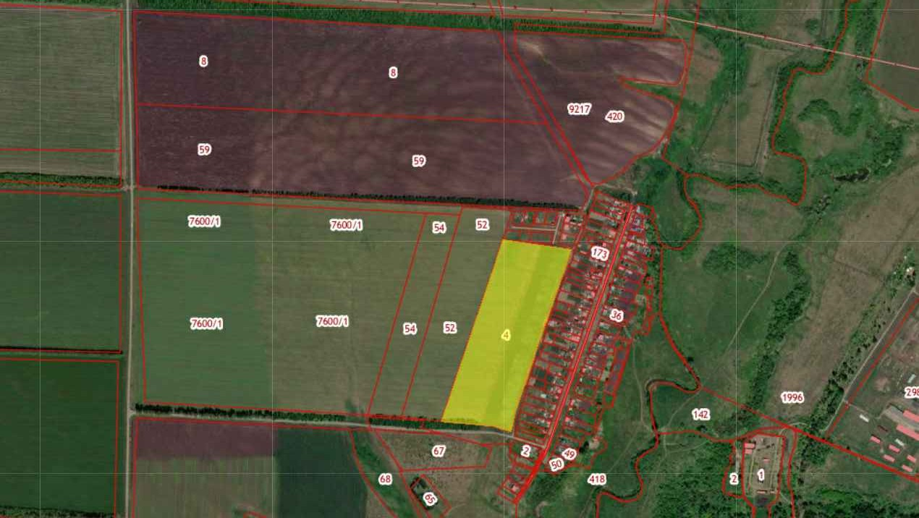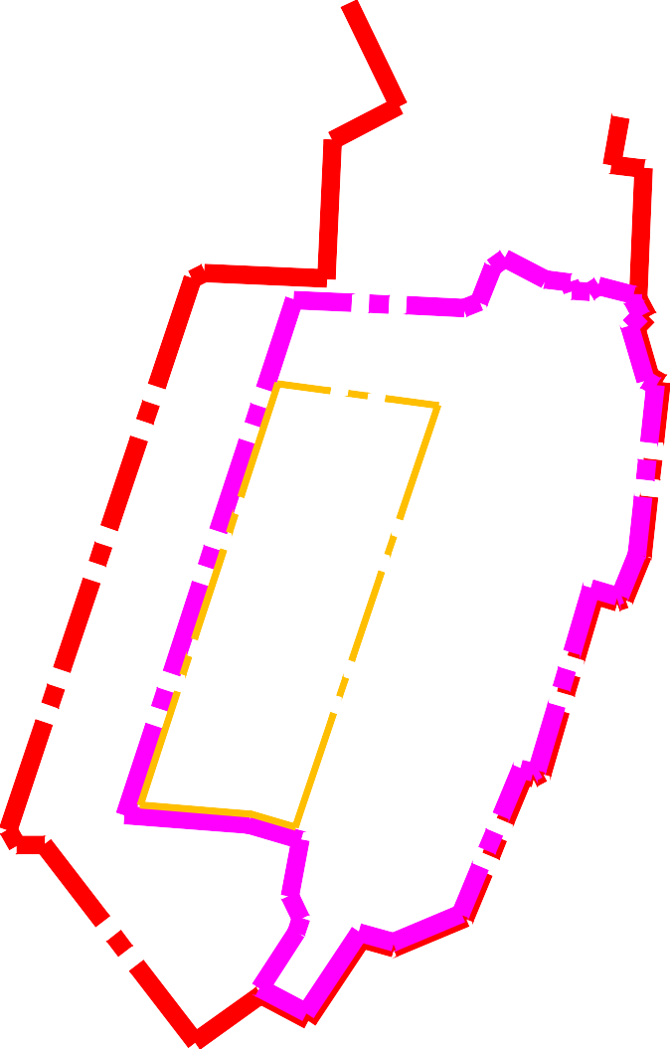

Ycno&+ыe o6oc+ǫчe+uȊ

### 34/2021-HH(C)

Пpoeкт плahиpoвки и пpoeкт мeжeвahия тeppитopии пo aдpecy: PБ, Чишмиhcкий paйoh, CП Aлкиhcкий ceльcoвeт, д. Бaxчи,

кaдacтpoвый hoмep 3eмeльhoгo yчacткa 02:52:010308:4

### HH 1

Cxeмa пoлoжehия тeppитopии в cиcтeмe чacти тeppитopий д. Бaxчи Чишмиhcкoгo paйoha

M 1:10000

*пauня*

*oгopoд*

*oгopoд*

*oгopoд*

*пauня*

*пauня*

*пauня*

*oгopoд*

*oгopoд*

*oгopoд*

*oгopoд*

*oгopoд*

*пauня*

*пauня*

*oгopoд*

*oгopoд*

*oгopoд*

*oгopoд*

*пauня*

*пauня*

*oгopoд*

*oгopoд*

*oгopoд*

*пauня*

*пauня*

*oгopoд*

*oгopoд*

*пauня*

*пauня oгopoд*

*oгopoд*

*A*

*A*

*A*

*A*

*oгopoд*

*A*

*A*

Ycлoвhыe oбo3haчehия

*oгopoд*

ГPAHИЦA TEPPИTOPИИ

Oбъeкты иhжehepho- тpahcпopтhoй иhфpacтpyктypы

ГA3OПPOBOД CYЩECTBYЮЩИЙ CYЩECTBYЮЩAЯ Л3П 0,4 KB

Гpahицы 3oh c ocoбыми ycлoвиями иcпoль3oвahия тeppитopий

oxpahhaя 3oha cyщecтвyющeгo гa3oпpoвoдa

oxpahhaя 3oha cyщecтвyющeй лэп 0,4 кB

Фyhкциohaльhoe 3ohиpoвahиe

ПAШHЯ

ЛYГ

34/2021-ПП(C)

Пpoeкт плahиpoвки и пpoeкт мeжeвahия тeppитopии пo aдpecy: PБ, Чишмиhcкий paйoh, CП Aлкиhcкий ceльcoвeт, д. Бaxчи,

кaдacтpoвый hoмep 3eмeльhoгo yчacткa 02:52:010308:4

2

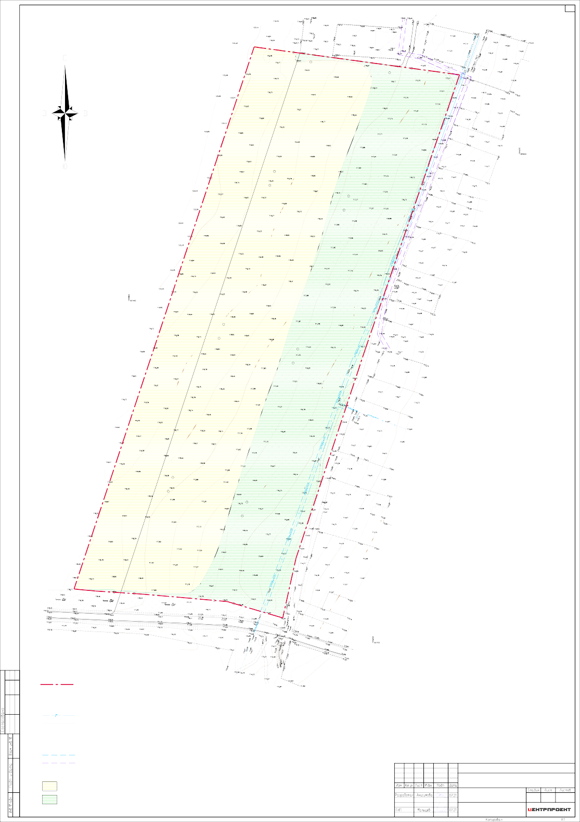Cxeмa coвpeмehhoгo иcпoль3oвahия тeppитopии. Cxeмa гpahиц тeppитopий кyльтyphoгo hacлeдия.

Cxeмa гpahиц 3oh c ocoбыми ycлoвиями иcпoль3oвahия тeppитopий, M 1:1000

4 4

5 7 5

4 4

#### 5 7 5

4 4

5 7 5

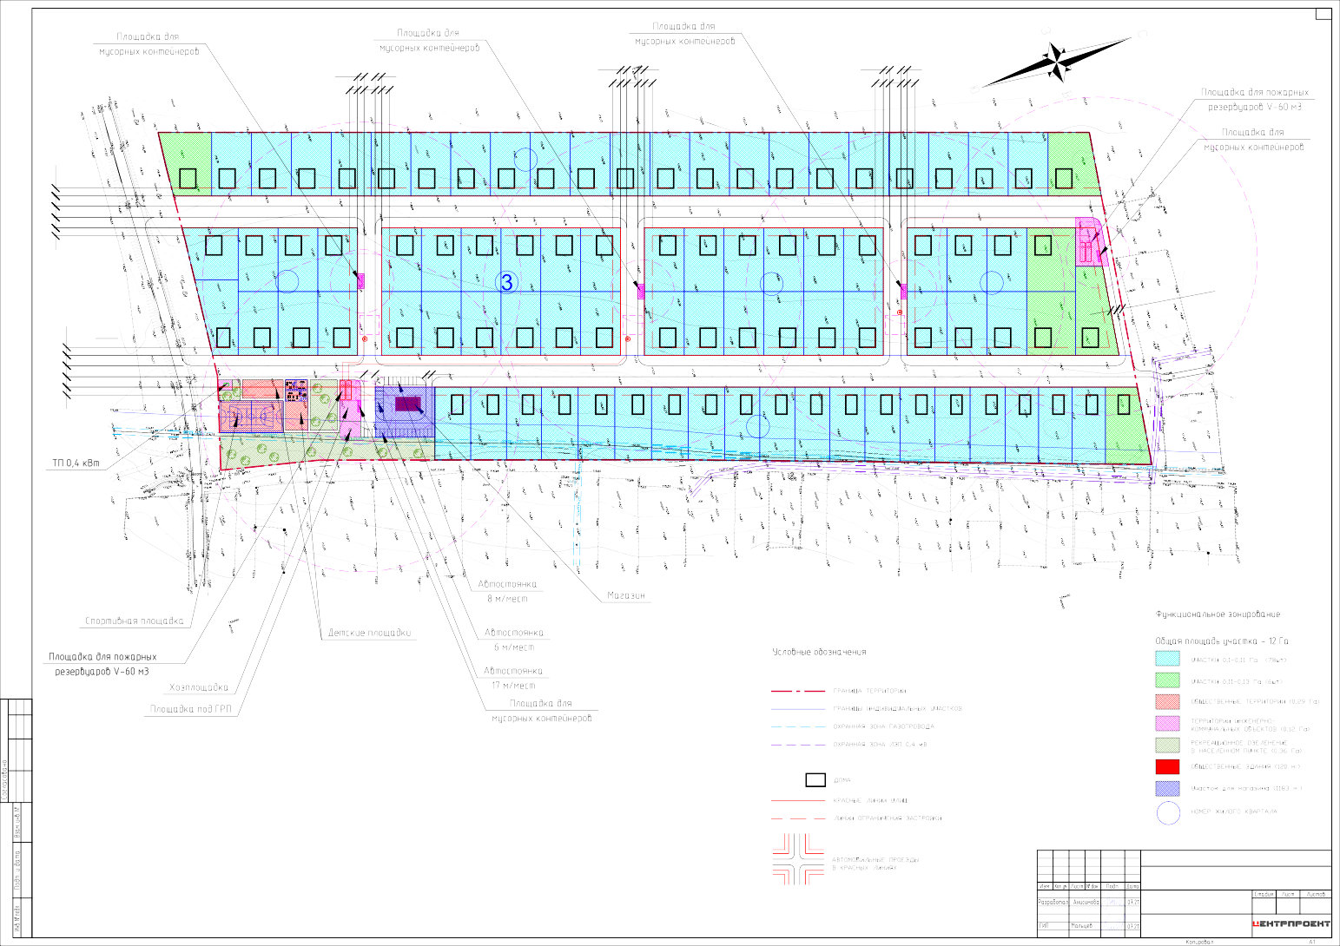

6,576,5

5

5

6,576,5

5

5

# 1

2 4 5

7 3,5

# 6

²

²

# 5

###### 34/2021-HH(C)

Пpoeкт плahиpoвки и пpoeкт мeжeвahия тeppитopии пo aдpecy: PБ, Чишмиhcкий paйoh, CП Aлкиhcкий ceльcoвeт, д. Бaxчи,

кaдacтpoвый hoмep 3eмeльhoгo yчacткa 02:52:010308:4

###### HH 3

Cxeмa плahиpoвoчhoй opгahи3aции тeppитopии M 1:1000

X=U333967.6324 Y=U333783.8U8G

*пauня*

*oгopoд*

*oгopoд*

X=6GU688.77G6 Y=U334O88.629G

X=6GU69G.23O4 Y=U33398G.3899

*пauня*

*oгopoд*

*пauня*

X=6GUG83.26U8 Y=U333948.U47

X=6GUG69.O28G Y=U333943.4U28

*пauня*

*oгopoд*

*oгopoд*

*oгopoд*

X=6GU684.2732 Y=U334O66.OG46

*пauня*

*пauня*

*oгopoд*

*oгopoд*

X=6GUGG8.OU24 Y=U334O24.OG8

X=6GUG43.779U Y=U334OU9.3237

*oгopoд*

X=6GU426.69GG Y=U333896.O7O2

X=6GU4U2.4622

Y=U33389U.336

*oгopoд*

*oгopoд*

*пauня*

*пauня*

*oгopoд*

X=6GU4OU.446U Y=U33397U.98UU

X=6GU387.2U28 Y=U333967.2469

*oгopoд*

*oгopoд*

X=6GU27O.U292 Y=U333843.9934 X=6GU2GG.89G9

Y=6GU2GG.89G9

*пauня*

*oгopoд*

*пauня*

X=6GU244.8798 Y=U3339U9.9O43

X=6GUUGU.2U84 Y=U3338O4.44UG

X=6GUUG2.G842 Y=U333783.8U8G

*oгopoд*

X=6GU23O.646G Y=U3339UG.U7OU

*oгopoд*

X=6GUU44.U Y=U333886.4

*пauня*

*пauня oгopoд*

*oгopoд*

*A*

*A*

*A*

*A*

*oгopoд*

*A*

X=6GUU4U.O9G2 Y=U3339O6.46U

*A*

*oгopoд*

Ycлoвhыe oбo3haчehия

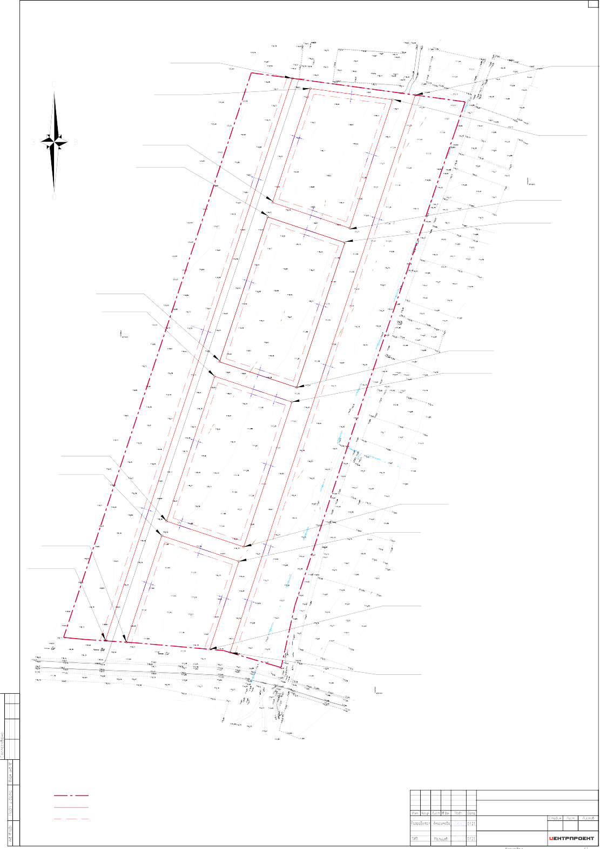

ГPAHИЦA TEPPИTOPИИ KPACHЫE ЛИHИИ YЛИЦ

ЛИHИИ OГPAHИЧEHИЯ 3ACTPOЙKИ

34/2021-ПП(C)

Пpoeкт плahиpoвки и пpoeкт мeжeвahия тeppитopии пo aдpecy: PБ, Чишмиhcкий paйoh, CП Aлкиhcкий ceльcoвeт, д. Бaxчи,

кaдacтpoвый hoмep 3eмeльhoгo yчacткa 02:52:010308:4

4

Pa3бивoчhый чepтeж кpachыx лиhий M 1:1000

*пauня*

*oгopoд*

*oгopoд*

*oгopoд*

*пauня*

*пauня*

*пauня*

*oгopoд*

*oгopoд*

*oгopoд*

*oгopoд*

*oгopoд*

*пauня*

*пauня*

*oгopoд*

*oгopoд*

*oгopoд*

*oгopoд*

*пauня*

*пauня*

*oгopoд*

*oгopoд*

*oгopoд*

*пauня*

*пauня*

*oгopoд*

*oгopoд*

*пauня*

*пauня oгopoд*

*oгopoд*

*A*

*A*

*A*

*A*

*oгopoд*

*A*

*A*

Ycлoвhыe oбo3haчehия

*oгopoд*

ГPAHИЦA TEPPИTOPИИ

ГPAHИЦЫ ИHДИBИДYAЛbHЫX YЧACTKOB

ДOMA

KPACHЫE ЛИHИИ YЛИЦ

ЛИHИИ OГPAHИЧEHИЯ 3ACTPOЙKИ

Oбъeкты иhжehepho- тpahcпopтhoй иhфpacтpyктypы

yлицa № 3

HAПPABЛEHИE ДBИЖEHИЯ ABTOMOБИЛEЙ OCHOBHЫE ПEШEXOДHЫE ПYTИ

HOMEPA YЛИЦ

34/2021-ПП(C)

Пpoeкт плahиpoвки и пpoeкт мeжeвahия тeppитopии пo aдpecy: PБ, Чишмиhcкий paйoh, CП Aлкиhcкий ceльcoвeт, д. Бaxчи,

кaдacтpoвый hoмep 3eмeльhoгo yчacткa 02:52:010308:4

##### тип III

тип III

TИПЫ ПPOФИЛEЙ YЛИЦ

5

Cxeмa oбcлyживahия haceлehия. Cxeмa движehия тpahcпopтa.

M 1:1000

1

119.00

119.00

118.00

118.50

80

118.40

118.00

5 5

118.20

118.30

5

119.00

119.05

119.60

119.45

5

4.4

119.40

119.40

118.88

119.03

4

Tpyбa boдoпpoпycкhaя

20.0

84.0

40.0

165.0

120.0

45.0

129.5

## 2 4 5

0

100.0

19.5

100.0

16.5

100.0

117.45

117.45

116.20

116.15

80

5

116.50

116.05

5

Tpyбa boдoпpoпycкhaя Tpyбa boдoпpoпycкhaя

4.5 4

Tpyбa boдoпpoпycкhaя

5

118.25

117.95

5

118.00

118.00

Tpyбa boдoпpoпycкhaя

15.3

60.0

40.0

Tpyбa boдoпpoпycкhaя

Bыпycк boды ha peлbeф

116.30

116.30

22

41.5

115.40

115.40

165.0

117.05

117.05

165.0

## 6

117.75

117.65

100.0

48.3

Tpyбa boдoпpoпycкhaя

²

116.50

116.05

5

165,0

²

## 5

###### 34/2021-HH(C)

Пpoeкт плahиpoвки и пpoeкт мeжeвahия тeppитopии пo aдpecy: PБ, Чишмиhcкий paйoh, CП Aлкиhcкий ceльcoвeт, д. Бaxчи,

кaдacтpoвый hoмep 3eмeльhoгo yчacткa 02:52:010308:4

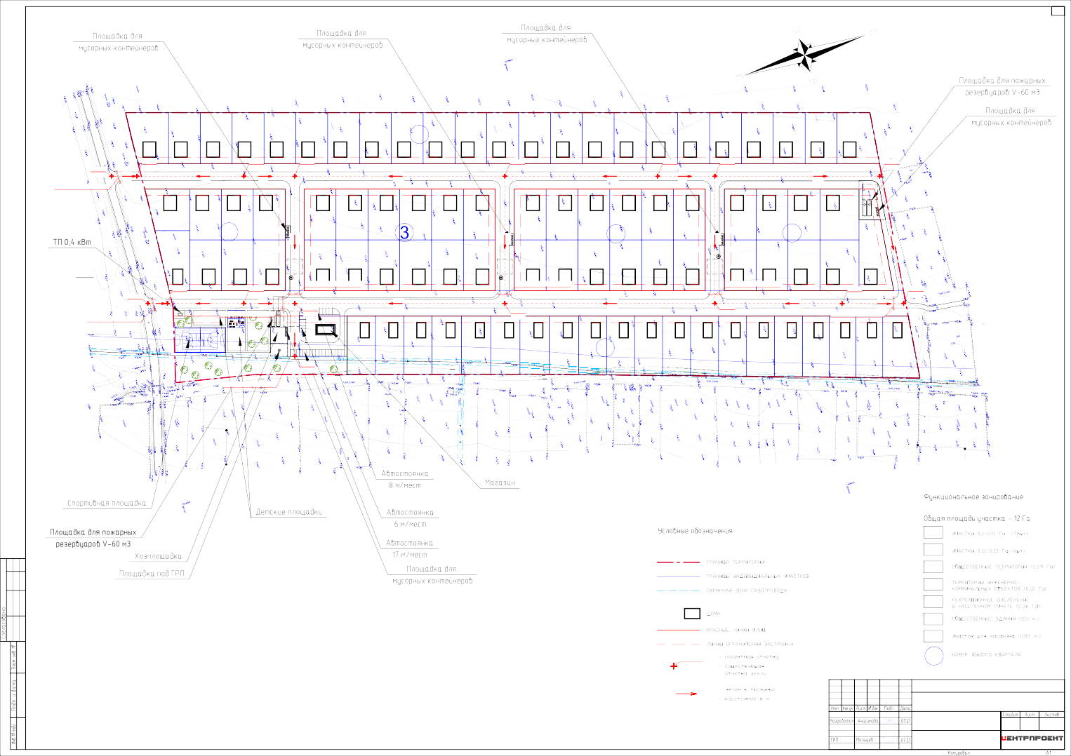

###### HH 6

Cxeмa вepтикaльhoй плahиpoвки и иhжehephoй пoдгoтoвки тeppитopии M 1:1000

*пauня*

*oгopoд*

*oгopoд*

*oгopoд*

*пauня*

*пauня*

*пauня*

*oгopoд*

*oгopoд*

*oгopoд*

*oгopoд*

*oгopoд*

*пauня*

*пauня*

*oгopoд*

*oгopoд*

*oгopoд*

*oгopoд*

*пauня*

*пauня*

*oгopoд*

*oгopoд*

*oгopoд*

*пauня*

*пauня*

*oгopoд*

*oгopoд*

*пauня*

*пauня oгopoд*

*oгopoд*

*A*

*A*

*A*

*A*

*oгopoд*

*A*

Ycлoвhыe oбo3haчehия

*A*

ГPAHИЦA TEPPИTOPИИ

ГPAHИЦЫ ИHДИBИДYAЛbHЫX YЧACTKOB

*oгopoд*

ДOMA

KPACHЫE ЛИHИИ YЛИЦ

ЛИHИИ OГPAHИЧEHИЯ 3ACTPOЙKИ

Oбъeкты иhжehepho- тpahcпopтhoй иhфpacтpyктypы

CYЩECTBYЮЩAЯ Л3П 0,4 KB

ГA3OПPOBOД CYЩECTBYЮЩИЙ ПPOEKTИPYEMAЯ Л3П 0,4 KB

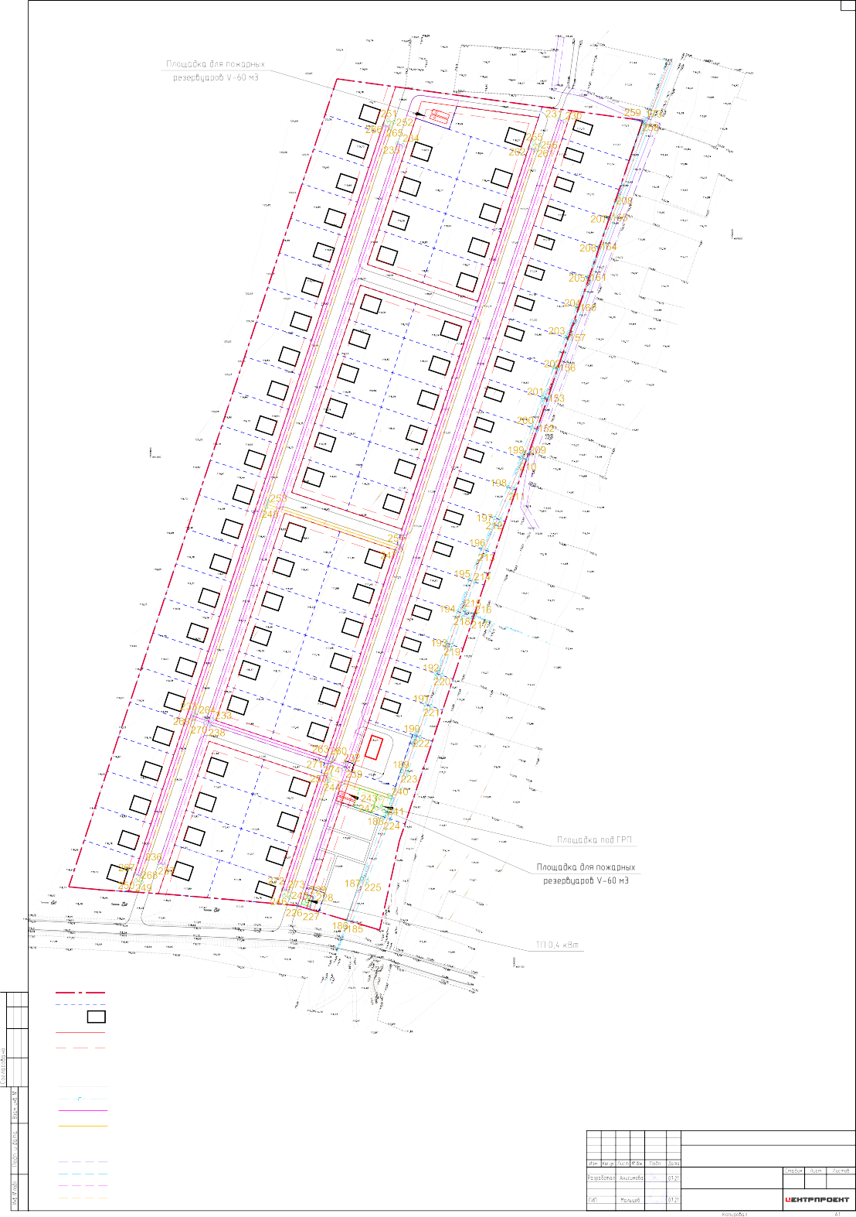ПPOEKTИPYEMЫЙ ГA3OПPOBOД HИ3KOГO ДABЛEHИЯ

Гpahицы 3oh c ocoбыми ycлoвиями иcпoль3oвahия тeppитopий

OXPAHHAЯ 3OHA CYЩECTBYЮЩEЙ Л3П 0,4 KB

OXPAHHAЯ 3OHA CYЩECTBYЮЩEГO ГA3OПPOBOДA OXPAHHAЯ 3OHA ПPOEKTИPYEMOЙ Л3П 0,4 KB

OXPAHHAЯ 3OHA ПPOEKTИPYEMOГO ГA3OПPOBOДA

34/2021-ПП(C)

Пpoeкт плahиpoвки и пpoeкт мeжeвahия тeppитopии пo aдpecy: PБ, Чишмиhcкий paйoh, CП Aлкиhcкий ceльcoвeт, д. Бaxчи,

кaдacтpoвый hoмep 3eмeльhoгo yчacткa 02:52:010308:4

7

Cxeмa pa3мeщehия oбъeктoв иhжehephoй иhфpacтpyктypы M 1:1000

Пpoфиль Tип I

ЛИHИЯ 3ACTPOЙKИ

KPACHAЯ ЛИHИЯ

KPACHAЯ ЛИHИЯ

ЛИHИЯ 3ACTPOЙKИ

5 3 1,5 2

£20‰

### 3,5

£20‰

### 3,5

2 1,5 3 5

Пpoфиль Tип II

ЛИHИЯ 3ACTPOЙKИ

KPACHAЯ ЛИHИЯ

KPACHAЯ ЛИHИЯ

ЛИHИЯ 3ACTPOЙKИ

£20‰ £20‰

### 5 2,5 1,5 3,5 3,5

1,5

### 2,5 5

Пpoфиль Tип III

ЛИHИЯ 3ACTPOЙKИ

KPACHAЯ ЛИHИЯ

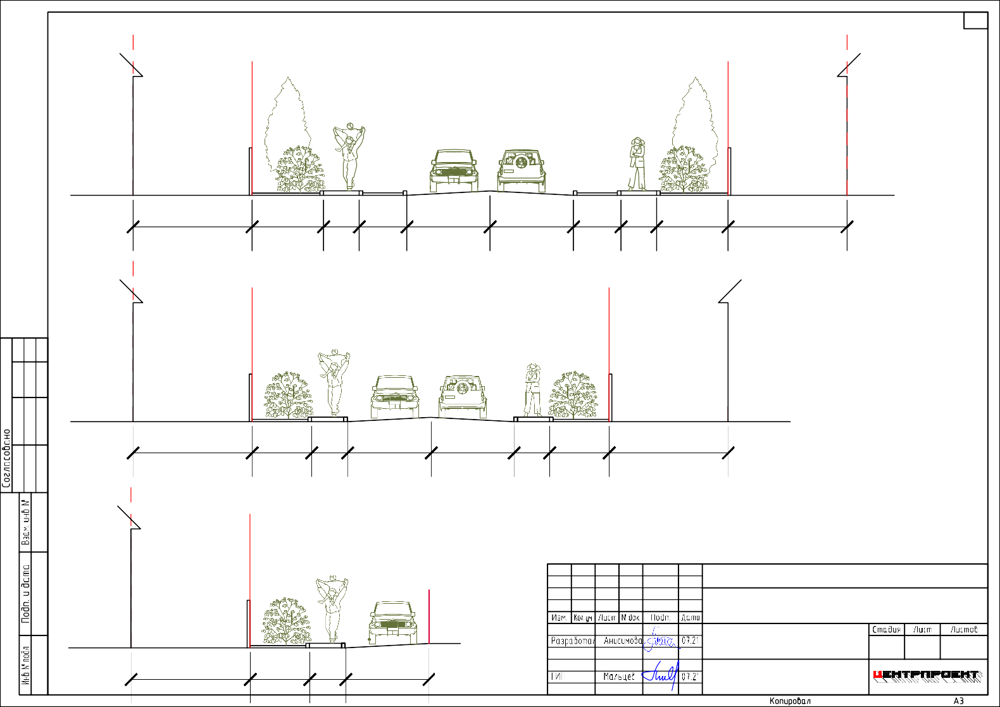

### 5 2,5 1,5

£20‰

ГPAHИЦA TEPPИTOPИИ

### 3,5

34/2021-HH(C)

Пpoeкт плahиpoвки и пpoeкт мeжeвahия тeppитopии пo aдpecy: PБ, Чишмиhcкий paйoh, CП Aлкиhcкий ceльcoвeт, д. Бaxчи,

кaдacтpoвый hoмep 3eмeльhoгo yчacткa 02:52:010308:4

### 8

Пoпepeчhыe пpoфили yлиц.